
 |  | NOMBRE | EMISIÓN | REVISIÓN | TIPO
 |  | Adquisición de  bienes y contratación de servicios | 27 de enero 2023 |  | Normativa
PARTICIPANTES
RESPONSABLE |  |  |  | CARGO
ELABOR  ADO / MODIFI CADO POR | Funcion  ario Experto | Angela Romero López
REVISAD  O POR | Validad  o | Juana Mendoza U
REVISAD  O POR | Validad  o | Marina Stadthagen
APROBA DO POR | Dueño  del proceso /Produc to/Sub  Proceso | marzo

Teléfono Correo Electrónico
(506)7293-8240 info.areed@gmail.com



1

a. Tabla de contenido
1 Prólogo.....................................................................................................................................................................3
2 Propósito, Alcance y Responsabilidad .................................................................................................................3
3 Definiciones .............................................................................................................................................................4
a. Bien........................................................................................................................................................................4
b......................................................................................................................................................................................4
c. Proveedor .............................................................................................................................................................4
d. Contrato................................................................................................................................................................4
e. Contratación.........................................................................................................................................................4
f. Contratación directa ............................................................................................................................................4
g. Evaluación de oferta ...........................................................................................................................................4
h. Licitación ..............................................................................................................................................................4
4 Aspectos Generales ................................................................................................................................................5
5 Aspectos Específicos..............................................................................................................................................5
i. Clasificación y métodos de adquisición y contratación .................................................................................5
ii. Adquisición o contratación directa:..............................................................................................................6
j. Acta .................................................................................................................................................................... 15
k. Consideraciones especiales: ............................................................................................................................ 16
i. Proveedores calificados para la adquisición y contratación de bienes y servicios recurrentes: ........ 16
l. Viáticos (hospedaje, alimentación, gastos de representación etc…)......................................................... 19
i. Procedimiento para el trámite de solicitud de viáticos: .......................................................................... 23
ii. Procedimiento para liquidación de adelanto de viáticos: ....................................................................... 24
iii. Montos establecidos para pago de viáticos: ......................................................................................... 24
m. Organización institucional para la adquisición y/o contratación.......................................................... 28
n. Procedimiento para la adquisición de bienes y contratación de servicios ................................................ 29
i. Elaboración de la solicitud del bien o servicio:........................................................................................ 30
ii. Cotización: .................................................................................................................................................... 30
iii. Selección y adjudicación:......................................................................................................................... 30
iv. Orden de compra: .................................................................................................................................... 31
v. Modificación en los procesos de adquisición y contratación: ............................................................... 32
vi. Contratos:.................................................................................................................................................. 32
vii. Recepción, verificación y aceptación: ................................................................................................... 32
viii. Pagos: ......................................................................................................................................................... 33
Teléfono Correo Electrónico
(506)7293-8240 info.areed@gmail.com

2
o. Base de datos de proveedores de bienes y servicios ................................................................................... 34
p. Prohibiciones aplicables a los proveedores: ................................................................................................. 34
q. Prohibiciones para miembros que formen parte en el proceso de adquisición de bienes y contratación
de servicios: ............................................................................................................................................................... 35
r. Resguardo y control de documentación ....................................................................................................... 35
6 Anexos................................................................................................................................................................... 37
a. Anexo 1: Solicitud de pedido.......................................................................................................................... 37
b. Anexo 2: Orden de Compra ........................................................................................................................... 38
c. Anexo 3: Ejemplos de Contrato ................................................................................................................... 39
d. Anexo 4: Rendición de Caja Chica ............................................................................................................... 47
e. Anexo 5: Vale de Caja Chica ......................................................................................................................... 48
f. Anexo 6: Entrega de viáticos.......................................................................................................................... 49
g. Anexo 7: Solicitud de pago ............................................................................................................................. 50
h. Anexo 8: Matriz de evaluación de oferta ...................................................................................................... 51
i. Anexo 9: Informe de Gastos por Caja Chica ............................................................................................... 52
j. Anexo 10: Comprobante de Egreso .............................................................................................................. 53

Teléfono Correo Electrónico
(506)7293-8240 info.areed@gmail.com

3

1 Prólogo

La Asociación Red de Empresarias y Emprendedoras por el desarrollo sostenible (AREED) tiene como misión estrechar las relaciones entre mujeres emprendedoras y empresarias de Costa Rica y Nicaragua para promover su empoderamiento económico, el fortalecimiento de sus negocios y su liderazgo, promover la sostenibilidad ambiental y su inclusión en ambos países y en la región centroamericana.
Por otra parte, la visión que tiene la asociación es ser una asociación con capacidad de promover entendimiento, la sororidad, la cooperación y los negocios sostenibles entre las mujeres empresarias y emprendedoras de Costa Rica y Nicaragua, al igual que sus intereses y liderazgo a nivel regional.
AREED vela por la calidad de la normativa que rige a nivel de situaciones que afectan tanto a las asociadas como a la Junta Directiva, también propone activamente modificaciones según varíen las condiciones competitivas del entorno, o de la situación económica de las diferentes actividades que afectan cotidianamente el desarrollo del país, con el propósito de lograr un alto nivel de trazabilidad de las transacciones llevadas a cabo con los fondos recaudados.
Esta normativa está sujeta a ser actualizada permanentemente con el objeto que responda en todo momento a las necesidades y exigencias actuales.
2 Propósito, Alcance y Responsabilidad

PROPÓSITO | ALCANCE | RESPONSABILIDAD
Esta norma tiene por objeto indicar las políticas y procedimientos a seguir en caso de que AREED necesite llevar a cabo la adquisición  de algún tipo de bien. | Se debe garantizar su aplicación a todo aquel miembro del equipo de AREED que requiera realizar una adquisición de algún bien o  contratación de un servicio  determinado. | Todos los miembros del equipo administrativo de  AREED que por alguna circunstancia deba adquirir algún tipo de bien o  contratar un servicio.

Teléfono Correo Electrónico
(506)7293-8240 info.areed@gmail.com

4

3 Definiciones

Concepto | Definición
a. Bien | ● Definición: Según el diccionario de la Real Academia Española un bien se define como “Todo aquello que es apto para satisfacer, directa o indirectamente, una necesidad humana”.
b. Servicio | ● Definición: Según el diccionario de la Real Academia Española un servicio se define como “Organización y personal destinados a cuidar intereses o satisfacer necesidades del público o de alguna entidad oficial o privada”
c. Proveedor | ● Definición: Según el diccionario de la Real Academia Española un proveedor se define como “Que provee o abastece de todo lo necesario para un fin a grandes grupos, asociaciones, comunidades”
d. Contrato | ● Definición: Según el diccionario de la Real Academia Española un contrato se define como “Pacto o convenio, oral o escrito, entre partes que se obligan sobre materia o cosa determinada, y a cuyo cumplimiento pueden ser compelidas.”
e. Contratación | ● Definición: Según el diccionario de la Real Academia Española una  contratación se define como “Escritura firmada por los contratantes”
f. Contratación  directa | ● Definición: Según el diccionario de la Real Academia Española una contratación directa se define como “Proceso un contratista ofrece un trabajo y contrata al contratante sin intervención de un tercero”
g. Evaluación de  oferta | ● Definición: Evaluación se define como “Atribución o determinación del valor de algo o de alguien”, por otra parte, oferta se define como “propuesta para contratar”
h. Licitación | ● Definición: Según el diccionario de la Real Academia Española una licitación se define como “Sistema por el que se adjudica la realización de una obra o un servicio, generalmente de carácter público, a la persona  o la empresa que ofrece las mejores condiciones
i. Viáticos | ● Definición: Según el Ministerio de Trabajo y Seguridad Social de Costa Rica viatico se define como “el importe de los gastos que el empleado o funcionario tiene que efectuar en ocasión de los traslados que le son
Teléfono Correo Electrónico
(506)7293-8240 info.areed@gmail.com

5

ordenados por el principal; gastos de movilidad que comprenden los destinos al transporte, a la comida, al hotel, además de los otros marginales como los de comunicaciones telefónicas y telegráficas, etc.
4 Aspectos Generales

La Normativa de adquisición de bienes contratación de tiene como objeto establecer las políticas y procedimientos a seguir en caso de que AREED necesite llevar a cabo la adquisición de algún tipo de bien contratación de.
1. Todas las adquisiciones y contrataciones de bienes y servicios que lleve a cabo la Asociación Red de Empresarias y Emprendedoras por el desarrollo sostenible (AREED) deben de estar basadas en la presente normativa; a excepción de cuando se trate de proyectos financiados con donaciones y recursos externos, los cuales tengan acuerdos provenientes de entes exteriores y sean distintos a los que prevalecen en la normativa contenida en el presente manual; cuando se de esta situación se deben de complementar ambas normativas.
2. La adquisición de bienes y contratación de servicios se llevará a cabo mediante métodos competitivos, promoviendo la transparencia y rendición de cuentas en todo proceso de compra y contratación y la igualdad de oportunidades para los diferentes oferentes o proveedores; así como la prudencia económica, la calidad y la sensatez del gasto.
3. Toda adquisición de bienes y contratación de estará sujeta a la existencia de recursos presupuestarios
y deben de ser aprobados para dicho fin.
4. Todos los miembros de la asociación son responsables de respetar y cumplir con todos los lineamientos contenidos en la presente normativa, su incumplimiento da a la asociación la potestad para aplicar las medidas disciplinarias establecidas en la normativa institucionalrespectivas.

5 Aspectos Específicos

i. Clasificación y métodos de adquisición y contratación
La adquisición de bienes y contratación de servicios se clasificará en las siguientes categorías:
1. Adquisición o contratación directa
2. Adquisición o contratación por comparación de al menos 3 cotizaciones escritas
Teléfono Correo Electrónico
(506)7293-8240 info.areed@gmail.com

6
El método de adquisición y contratación, dependerá del valor total, sin fraccionamiento, del costo estimado del bien o servicio requerido, según los siguientes indicadores expresados en moneda universal USD o su equivalente en la conversión a la moneda oficial del país de adquisición según el tipo de cambio en el momento de iniciar la compra o contratación:

Método de adquisición o Valor mayor a: Valor menor o igual a:
contratación:
Adquisición o contratación directa:  • Compra por caja chica  (sin cotización escrita)  • Adquisición o  contratación directa (una cotización escrita) | USD 1  USD 500 | USD  USD 2.000
Adquisición o contratación  mediante un proceso comparativo de al menos 3 cotizaciones escritas | USD 2,000 | USD 25,000
Adquisición o contratación mediante un proceso de al menos 3 hojas de vida | USD 2,000 | USD 25,000

ii. Adquisición o contratación directa:
1. Compra por caja chica:
Este apartado corresponde a todas aquellas compras imprevistas, urgentes y que no corresponden a la obtención de bienes relacionados de forma directa a la actividad propia de la asociación, cuyo valor no puede superar un máximo de USD 250, las mismas se llevarán a cabo a través del fondo de Caja Chica.
Para llevar a cabo compras por medio del fondo de caja chica no se requiere realizar un proceso de cotizaciones; sin embargo, debe de promoverse una práctica sana de rotación de proveedores, y procurar que tales compras cumplan con las políticas de racionalidad y transparencia de la entidad en el manejo de los recursos financieros. No se permite el fraccionamiento de la compra para poder utilizar este método de
Teléfono Correo Electrónico
(506)7293-8240 info.areed@gmail.com

7
adquisición de bienes. Para poder solicitar fondos de Caja Chica para la realización de una compra se utilizarán como respaldo los “Vales de Caja Chica” (Ver anexo #5) los cuales deben de contener la siguiente información:
• Logo de AREED
• Espacio para la fecha de la solicitud
• Monto que solicita tanto en números como su detalle en letras
• Nombre y firma de la persona que solicita los fondos
De forma periódica se revisará el saldo de Caja Chica, cuando el mismo alcance el 80% de su ejecución se solicitará el respectivo reintegro bajo el formulario “Rendición de Caja Chica” (Ver anexo #4). El formato de Caja Chica debe de contener la siguiente información:
• Resumen del Fondo de Caja Chica (valor total de la rendición presentada, saldo en efectivo y
vales pendientes)
• Detalle de las compras realizadas y pagadas

Asimismo, debe adjuntarse a dicho formulario, la solicitud de bienes o solicitud de pedido que respalda la compra, y la factura de lo adquirido, debidamente sellada con la leyenda “pagado por caja chica”
Términos de Referencia (TDR) y condicionesde prestación de serviciosde Consultoría(Falta anexo)
Los Términos de Referencia (TDR) para la prestación de servicios de Consultoría deben describir claramente la naturaleza de los servicios a contratar; grado de complejidad; profundidad de análisis requerido; necesidad de planteamiento y estudio comparativo de diversas alternativas; grado de accesibilidad a la zona de trabajo; existencia de estudios anteriores o de referencias; frecuencia de muestreo y ensayos requeridos; eventual participación de personal de contraparte o apoyo logístico proporcionado por el ejecutor; informes o productos a entregar y plazos para la presentación; necesidad de capacitar o entrenar personal para operar y/o mantener los modelos o sistemas desarrollados y cualquier información que permita un mejor entendimiento de los productos o trabajos a desarrollarse.
Especificaciones Técnicas (E.T)
✓Las Especificaciones Técnicas no deben de ser dirigidas, ni excluyentes. Deben de incluir detalles como garantías, mantenimiento, repuestos (repuestos necesarios para X horas de operación y km de uso, etc), requeridos, etc., en casos en que los mismos fueran relevantes.
Por ejemplo, para la compra de un Banner con las siguientes ET:

Teléfono Correo Electrónico
(506)7293-8240 info.areed@gmail.com

8
o Tamaño 85*200 cm
o Material: Lona Vinil
o Full Color
o Accesorios: Porta Banner tipo roller
o Garantías de los Bienes
o Manuales, Guías, etc.
A parte de las especificaciones técnicas se debe de establecer:
o Plazo para presentación de ofertas y cotizaciones
o Moneda de la cotización y forma de pago
o Plazo y lugar de entrega
o Garantía requerida
o Periodo de validez de la cotización
o Servicios conexos adicionales a los requeridos
Selección y Adjudicación de contratos para servicios de consultoría y/o firmas consultoras
La selección y contratación de consultores individuales y/o firmas consultoras se efectúan, generalmente, mediante un proceso competitivo entre los integrantes de una “lista corta” conformada por AREED, con candidatos a nivel internacional o local, según esté establecido en el Convenio con el Organismo Financiero
o por la Junta Directiva. Los factores de decisión, pueden ser la calidad, el costo o una combinación de la calidad y el costo de las propuestas. En ciertos y determinados casos, la selección puede estar basada sólo en antecedentes y experiencia de las firmas consultoras y/o consultores individuales elegibles. Excepcionalmente, se puede efectuar una contratación directa, sin competencia, pero deberá ser aprobado por tres miembros de la Junta Directiva y el o la elegida deberá contar con las competencias requeridas para realizar la labor detallada en los TDR.
2. Adquisición o contratación directa:
Las adquisiciones o contrataciones cuyo valor sea menor o igual a USD 25.000 pero mayor a USD se podrá realizar por adjudicación directa. Nótese que las compras de hasta USD podrán realizarse mediante el método de caja chica, siempre y cuando estas no afecten de forma directa el giro de la operación de la asociación.
Se debe de promover el uso de proveedores calificados para las necesidades recurrentes; o bien en caso contrario, la rotación de proveedores, siempre procurando que las compras correspondan a las políticas de racionalidad y transparencia institucional en el manejo de los recursos financieros.
También para realizar una contratación o adquisición directa se pueden tomar en cuenta factores como:
✓Continuidad o actualización de una normativa, política, ley, etc…
✓En el caso de falta de ofertas de consultoría, se podrá tomar la decisión de contratar a una
consultoría o consultor recurrente
Teléfono Correo Electrónico
(506)7293-8240 info.areed@gmail.com

9
3. Adquisición o contratación mediante un proceso comparativo de al menos tres
cotizaciones escritas:
Las adquisiciones o contrataciones cuyo valor supere los USD 2.000 pero menor o igual a USD 25.000, se debe realizar por medio de un proceso competitivo de al menos 3 cotizaciones escritas.
En el caso de las cotizaciones deben de ser escritas, estas deben de contar con el logo e información básica del proveedor oferente, tales como (nombre físico o jurídico, número de cédula, teléfono, correo electrónico, dirección, nombre de la persona de contacto, firma del remitente de la oferta, fecha, vigencia de la oferta, cantidad de bienes ofertados, plazos de entrega, amplio detalle del bien, precio del bien (unitario, total, con o sin impuesto, indicación de la moneda de la cotización), garantía, forma de pago, lugar de entrega, servicios
complementarios (asesoría, capacitación, instalación, soporte, etc…)).
La Solicitud de Pedido o Solicitud de bien (Ver anexo #1) deben de contener al menos la siguiente información que se detalla a continuación:
• Logo de AREED
• Número de consecutivo de Solicitud de Pedido o Solicitud del bien
• Fecha de elaboración de la Solicitud
• Responsable de elaboración de la solicitud
• Ampliar la descripción del bien requerido a contratar, puede requerir muestras, especificaciones
técnicas, términos de referencia y recomendación de proveedores, etc…
• Valor estimado de adquisición o contratación, en caso de no contar con esa información se deberá de
indicar
• Aprobaciones y firmas
Excepción: En situaciones en las cuales el monto de la adquisición o contratación supere los USD 25.000 deberá de hacerse una comparación de mínimo 5 cotizaciones distintas
4. Adquisición o contratación mediante un proceso comparativo de tres hojas de vida de
consultores:
El método de adquisición más frecuente en AREED es la contratación de Consultores individuales, por encima de 200 dólares, donde se comparan las calificaciones de los Consultores por medio de la COMPARACIÓN DE CALIFICACIONES DE TRES HOJAS DE VIDA DE CONSULTORES, a continuación, se detalla el procedimiento:
a. Requisito Inicial:

El proceso debe estar incluido en la Normativa de Contrataciones y Adquisiciones de AREED o en el Proyecto con el monto estimado y disponibilidad presupuestaria y bajo el método de adquisición y/o a ser aplicado, de no estar, se debe de realizar la modificación y disponer de la aprobación por parte de la autoridad
Teléfono Correo Electrónico
(506)7293-8240 info.areed@gmail.com

10
respectiva, en caso de fondos AREED de la Junta Directiva y en caso de ser ejecutado por recursos de proyectos por el Organismo Financiador.

b. Primera Etapa:
i) Para bienes, Obras y Servicios diferentes a Consultoría:
Contar con la aprobación por parte del responsable del área a cargo del proceso de adquisición las Especificaciones Técnicas (E.T.), y/o TDR, esta deberá ir acompañada con un detalle de las condiciones, alcances y demás requerimientos necesarios para su contratación. Deberá ir acompañada con detalle de cantidades, fechas de entrega, y lugar de entrega y demás requerimientos necesarios para su contratación.

ii) Para Servicios de Consultoría:
Los alcances del servicio conforman una especie de mapa dan un camino claro para el servicio sea previsto, especificando qué necesita ser ejecutado, como y donde será requerido el servicio, por quién y cuándo, antecedentes, objetivos, actividades, perfil de la empresa a contratar, el servicio esperado, las condiciones de pago, mecanismos de supervisión y cualquier otra información de utilidad relevante del proceso de contratación para los potenciales oferentes.

✓Solicitud de Invitación a presentar oferta y/o cotización por escrita a los proveedores y/o oferentes, puede ser vía correo electrónico, por medio de difusión en grupos de Whatsapp, también se pueden difundir los TDR con las especificaciones concernientes en redes como Facebook, Instagram y Linkedln oficiales de la asociación, que incluya un detalle del objeto de la contratación del servicio o compra del bien y se le debe de adjuntar las E.T y/o los TDR. La invitación para las licitaciones deberá contar al menos con la siguiente información:
1. Contratante
2. Nombre del de Bien o Servicio a contratar 3. Unidad Técnica/Proyecto
4. Responsable (Nombre, cargo, teléfono y correo electrónico) donde se recibirán las ofertas. 5. Fecha límite para la remisión de Ofertas
6. Mecanismo de recepción de Ofertas (Apartado postal, correo electrónico o en la dirección
oficial de AREED)
7. Otra información que la Unidad Técnica considere relevante

Teléfono Correo Electrónico
(506)7293-8240 info.areed@gmail.com

11

✓Se debe dar un plazo razonable para la presentación de Ofertas, no menor de 5 días hábiles, para
la presentación de dicha información.

b. Segunda Etapa:
iii) Metodología de evaluación:
La evaluación consistirá en determinar:

o Ofertas que contengan documentación soporte requerida en ET y/o TDR.
o Verificación del cumplimiento de todos los requisitos descritos en ET. y/o TDR.
o Para aquellas ofertas y/o cotizaciones que se determina que cumplen con lo anterior, se procederáa evaluar el costo de la oferta, procediéndose a recomendar la adjudicación de aquella(s) que resultare de menor precio. La evaluación se realizará tomando en consideración los impuestos.
o Para aquellas propuestas de consultoría que se determine que cumplen con lo anterior, se procederá a evaluar conforme las hojas de vida y se adjudicara al consultor que este mejor evaluado técnicamente.
o En el caso de que acepten ofertas en más de una moneda se deberá de trabajar con la tasa de cambio de venta del Banco Central de Costa Rica al día de la evaluación y estipular el tipo de cambio utilizado para la evaluación.
c. Evaluación de Ofertas:
Para evaluar las ofertas de los consultores postulantes la comisión evaluadora estará conformada por un mínimo de dos funcionarios de AREED y un miembro de la Junta Directiva, eso dependerá del monto del proceso de licitación se toma en cuenta la información de la siguiente tabla:

Teléfono Correo Electrónico
(506)7293-8240 info.areed@gmail.com

12

Parámetros Miembros mínimos de la # de Miembro
comisión
De USD 500 hasta USD 20.000 | 2 representantes del órgano donante y/o personal de la asociación  1 representante de la Junta Directiva de AREED, ya sea la presidenta o tesorera | 3
Mas de USD 20.000 | 2 representantes del órgano donante y/o personal de la asociación  2 representantes de la Junta Directiva de AREED, y/o la presidenta o la tesorera o la fiscal más otro miembro de la Junta Directiva | 4
Excepción: En las situaciones en que la presidenta este en imposibilidad de asistencia, la vice presidenta podría sustituirle. Si lo mismo pasa con la tesorera, la fiscal estaría en todas las capacidades de sustituirle. En ningún caso se puede seguir adelante con una sustitución de ambas al mismo tiempo.
Algunos aspectos básicos que se toman en cuenta en el proceso de evaluación de una oferta son:
1. Formación Académica: Se evaluará el nivel académico de los postulantes sobre una escala con valores relativos, los criterios a evaluar pueden comprender: profesión, postgrados, estudios de especialización, talleres y/o seminarios.
✓Por un principio de igualdad no es aceptable evaluar a los candidatos según los centros de estudios
en los que obtuvieron sus títulos académicos.
✓Si se define un título a fin por ejemplo “Licenciatura en Ciencias Sociales o a fin” deberá de
identificarse en los TDR cuales títulos se considerarán en la evaluación de la asesoría.

Teléfono Correo Electrónico
(506)7293-8240 info.areed@gmail.com

13
✓Si la especialidad académica, por factores propios de la consultoría deben de evaluarse como un
criterio PASA/ NO PASA, no podrá evaluarse como un parámetro de evaluación ponderado.
✓Si dentro del perfil del consultor se establece conocimiento especifico como idiomas, manejo de programas de computación, etc. Se debe de evaluar sobre la base de información objetiva y verificable, como certificación académica, diplomas, evaluaciones académicas, etc. De no ser posible, se deberá de establecer una escala de calificación sobre la cual el consultor se autoevalúe y deberá de confirmar en la fase de negociación o acuerdo contractual.
✓Si es necesario la evaluación de cursos, talleres, seminarios de formación complementaria, el
criterio de evaluación respectivo deberá de incluir los factores que determinen los cursos, talleres
o seminarios serán considerados, debiendo establecerse, por ejemplo; el número de horas de duración, la entrega de constancia de participación u otro factor que permita evaluar el tipo de formación complementaria recibida.
✓La entrega de constancias, fotocopias de títulos académicos u otro documento de comprobación de formación académica se recomienda sea manejado muy mesuradamente, pues puede convertirse en un factor que restrinja la participación de consultores verdaderamente calificados, especialmente en procesos de selección internacionales.
2. Experiencia Profesional: Se tomará en cuenta el número de años de experiencia general, número de años de experiencia especifica, cantidad de consultorías similares desarrolladas, experiencia docente, publicaciones, cursos didácticos, entre otros.
✓Para cumplir con los principios de transparencia y competencia, la metodología de evaluación (criterios, subcriterios, puntajes, etc.) debe de darse a conocer a todos los participantes del proceso, debiendo de ser parte de los términos de referenciade la consultoría solicitada, los criterios no deben de ser específicos ni dirigidos a una persona en general, dichos términos deben de promover
la competencia entre participantes y no pueden ser cambiados una vez hayan sido elaborados por ARRED, tampoco podrán ser cambiados a la mitad del proceso de selección.
✓Los criterios de evaluación deben de indicarse en conformidad con el perfil del consultor que se indica en los TDR, NO deberán de incluirse en los parámetros a evaluar aspectos subjetivos de evaluación como “capacidad de liderazgo”, “facilidad para trabajar bajo presión”, “amplios conocimientos”, etc. Aspectos que no se pueden medir de forma objetiva en la hoja de vida o currículo vitae de los participantes.

Teléfono Correo Electrónico
(506)7293-8240 info.areed@gmail.com

14
✓En conformidad con el perfil del consultor definido en los TDR aquellos parámetros definidos como mínimo, deberán de comenzar a evaluarse a partir de la condición establecida como mínimo, medir una escala menor a lo indicado como mínimo no es considerable.
✓El sistema de puntaje definido para cada parámetro o criterio deberá de ser lo más sencillo posible, se utilizarán números enteros, no deberá por ninguna razón utilizarse formulas o porcentajes que introduzcan decimales en la calificación, para evitarse problemas de redondeo, número de decimales utilizados e interpretaciones.
✓Si existen requisitos que los participantes deben de cumplir para la realización de la consultoría y que están relacionados con factores críticos del trabajo como podrían ser: conocimiento de un dialecto o idioma, contar con una especialidad académica indispensable, certificación, disponibilidad de residir en el sitio del proyecto, entre otros, estos se deberán de plantear como criterios PASA/NO PASA los cuales no pueden estar sujetos a una calificación relativa o puntaje.
✓Los criterios PASA/NO PASA deberán de evaluarse en primera instancia antes de proceder a la calificación de los criterios que generan puntuación en el sistema de evaluación. Los candidatos que no cumplan con condiciones PASA/NO PASA no pueden ser considerados como integrantes de la lista de candidatos.
✓No deben de utilizarse o incluirse criterios que generen discriminación profesional, laboral o
personal, ejemplo; orientación sexual, preferencia política o religiosa, etc… Así como aquellos que orienten a experiencia previa con el contratante.
✓No es recomendable el uso de entrevistas como factor de evaluación, a menos que esta sea desarrollada bajo un esquema que permita realizarla en condiciones de igualdad para todos los participantes (desarrollo estandarizado), las entrevistas pueden ser utilizadas como un medio de verificación de las experiencias expresadas en las hojas de vida de los candidatos, mas no es recomendable la asignación de puntajes. La entrevista no puede ser el criterio determinante de la selección del consultor.
o Otras referencias a tomar en cuenta dentro del apartado de Experiencia Profesional son:
a. Deberá de dividirse la experiencia profesional general de la experiencia especifica. La experiencia general tiene relación al número de años de experiencia en la profesión del consultor, se contarán a partir del momento en que se obtuvo el título profesional.
b. Al definir un criterio como mínimo, se convierte en un criterio PASA / NO PASA,
todos los candidatos deben de tener esa experiencia mínima como una condición para
Teléfono Correo Electrónico
(506)7293-8240 info.areed@gmail.com

15
estar en la lista de candidatos, se pueden establecer sub parámetros para evaluar la experiencia a partir de ese criterio mínimo.
c. En situaciones donde se evalúe la experiencia especifica del consultor, deberá de definirse concretamente que se evaluará, si se indica “experiencia en consultorías similares” deberá de detallarse cuales aspectos se considerarán como parte de esa consultoría similar. De preferencia, las consultorías deben de indicar criterios objetivos para establecer la similitud de las consultorías.
Nota Importante: En los casos que no exista acuerdo en la selección prevalecerá lo establecido por mayoría simple y para el segundo caso la presidenta de AREED tiene doble voto.

j. Acta

La presidenta o la Tesorera de la Junta Directiva de AREED debe de firmar el acta. En el acta se debe de detallar los siguientes aspectos básicos:

✓Objetivo de la Sesión (se describirá la consultoría para la cual se está llevando a cabo la evaluación).
✓Miembros del Comité (se detallará el cargo que ejerce en la asociación)
✓Consultores Invitados y Consultores Evaluados
✓Matriz de Calificaciones
o Criterios PASA / NO PASA
o Criterios de evaluación de Hojas de Vida de los Consultores
o Elaboración de Acta que se detallarán los resultados de la selección objeto del proceso de
contratación
De forma seguida se elabora el Contrato que la presidenta o Dirección Ejecutiva deberá guardar. Se respaldarán los archivos que avalen el acta de forma digital. La unidad solicitante del proceso comparte la responsabilidad de la Administración del Contrato y con la Dirección Ejecutiva o presidenta para verificar que se reciban los productos en tiempo y forma.
Teléfono Correo Electrónico
(506)7293-8240 info.areed@gmail.com

16
d. Segunda Etapa:
✓Una vez firmada el Acta, se notifican los resultados a los Oferentes que participaron en el proceso de licitación o a los Consultores que participaron en el proceso mediante correo electrónico o llamada telefónica.
✓Seguidamente debe de elaborarse la Orden de Compra y/o Contrato del servicio a proveer, el expediente del proceso de adquisición original pasara a resguardo a la Dirección Ejecutiva. AREED deberá de respaldar el archivo de forma digital.
✓Una vez decidida la adjudicación se invitará al consultor elegido a negociar el contrato.
✓La Unidad Solicitante del proceso con el apoyo de la Dirección Ejecutiva o presidenta la responsabilidad de la Administración del Contrato y verifican que se reciban los bienes, obras y servicios diferentes de consultorías en tiempo y forma.
✓El contrato y la Orden de Compra son documentos indispensables para solicitar el trámite del pago.

k. Consideraciones especiales:
i. Proveedores calificados para la adquisición y contratación de bienes y servicios
recurrentes:
Definición de un proveedor calificado es aquel oferente que fue seleccionado a través de un proceso competitivo para brindar bienes o servicios de necesidad recurrente a la asociación. El proceso de selección de un proveedor calificado dependerá siempre de la necesidad que posea la asociación en un momento determinado, esto con el fin de lograr negociaciones beneficiosas en términos de precio, calidad, respaldo, soporte técnico, especificaciones técnicas, aseguramiento de disponibilidad, tiempo de entrega o atención, transporte al sitio, entre otros.
Para proveedores calificados para la adquisición de bienes o servicios recurrentes el plazo de contratación no debe de ser mayor a un año; terminando este plazo y de continuar con la necesidad de adquirir bienes recurrentes, se deberá de realizar nuevamente un proceso de búsqueda de proveedores para su selección.
El procedimiento que la asociación deberá de llevar a cabo para la selección de proveedores de bienes y servicios de necesidades recurrentes se describe a continuación:
1. Identificar requerimientos o necesidades recurrentes de bienes: El requerimiento de este tipo de
bien o servicio se presentará de forma recurrente, pero en diferentes momentos del año, ejemplos
de ello son; alimentación para eventos, suministros de oficina, limpieza y mantenimiento, etc…
Teléfono Correo Electrónico
(506)7293-8240 info.areed@gmail.com

17
La asociación debe determinar los requerimientos técnicos, en los cuales se determine la necesidad y condiciones que debe de cumplir el oferente, en términos de calidad, alcance, precio justo, respaldo, soporte técnico, garantía, tiempo de entrega y atención, transporte al sitio, respaldo, asesoría antes y después, entre otros.
2. Identificar los potenciales proveedores que pueden suplir esos bienes o servicios de necesidad recurrente: seguidamente se procede a identificar los potenciales oferentes a los cuales de forma escrita se les solicitará coticen los bienes o servicios requeridos por la asociación de forma recurrente. Para facilitar el proceso posterior de evaluación, se debe de solicitar como mínimo la siguiente información:
•Nombre legal del oferente, indiferentemente si es persona física o jurídica, número de identificación y fecha de constitución, lo último en caso de ser persona jurídica.
•D-140 o registro de la actividad ante el Ministerio de Hacienda de Costa Rica, sea como persona física o jurídica (si es como persona jurídica solicitar cédula de representante legal por ambos lados)
•Información detallada de los bienes o servicios que ofrece: características físicas, marca, garantía, soporte, tiempo y lugar de entrega, precio unitario y por volumen, experiencia, acreditaciones, detalle curricular,
• Cartas de referencia del cumplimiento de la actividad comercial
• Carta de compromiso de cumplimiento de los términos requeridos y ofrecidos
por el oferente
• Plazo por el cual el oferente debe de mantener invariable los bienes o servicios
ofrecidos a la asociación.

3. Evaluar proveedores para necesidades recurrentes de adquisición de bienes y/o contratación de servicios: El proceso de evaluación y selección debe de estar enfocado en identificar los proveedores más aptos para que cumplan a cabalidad los requerimientos de la asociación y que desean construir una relación a mediano plazo basada en valores como la confianza, el respeto, la inclusión, la transparencia y la responsabilidad compartida.
A continuación, se presenta un modelo sugerido de evaluación de proveedores para atender necesidades recurrentes, algunos criterios pueden ser incorporados al proceso:

Criterio Ponderación asignada Evaluación asignada Puntaje Total
Calidad
Teléfono Correo Electrónico
(506)7293-8240 info.areed@gmail.com

18

Disponibilidad del bien
Experiencia previa o referencias comerciales
Precio
Servicio post venta
Asesoría
Soporte y garantía
Valores agregados
Sostenibilidad de precios o incrementos
Atención de reclamos
o ajustes
Otro
Evaluación Ponderada
En el proceso de análisis, evaluación y calificación con antelación se deben de establecer los requerimientos que deben ser de atención obligatoria, y en el caso de que el proveedor no los cumpla quedaráautomáticamente fuera del proceso de calificación, sin embargo, existirá un periodo prudencial para subsanar el requerimiento y aclarar las ofertas.
4. Seleccionar los proveedores para las necesidades recurrentes de adquisición de bienes o servicios recurrentes: El proceso de evaluación debe de estar enfocado a identificar y seleccionar los oferentes más aptos. Los proveedores seleccionados deben de ser nombrados “Proveedores calificados para necesidades recurrentes”. Pueden elegirse entre uno y tres proveedores calificados para una misma necesidad recurrente, ya que el objetivo primordial de este proceso de selección es mantener una base de datos de proveedores calificados, pero eso no debe de garantizar la exclusividad de un proveedor. Y si la asociación así lo considera pertinente puede realizar un proceso de cotización comparativo de al menos 3 cotizaciones escritas para la adquisición de un bien, aun existiendo varios proveedores calificados.
Según le convenga a la asociación, podrán acordar con el proveedor calificado un contrato que establezca las condiciones y regule los términos en que se desarrollará la relación comercial. Este contrato indicará que será un proveedor preferente, pero nunca le brindará exclusividad y que el proveedor está al tanto y de acuerdo,
Teléfono Correo Electrónico
(506)7293-8240 info.areed@gmail.com

19
y que cada proveedor dentro de este proceso será sometido de forma periódica a una evaluación de cumplimiento por parte de la asociación.
l. Viáticos (hospedaje, alimentación, gastos de representación etc…)
1. Se entenderá como viatico aquella suma destinada a la atención de gastos de hospedaje, alimentación, y otros gastos menores, que se reconocen a funcionarios, directivos y miembros de AREED cuando estos deban desplazarse en forma transitoria de su centro de trabajo, o sede habitual de reuniones, con el fin de cumplir con las obligaciones de su cargo
2. Se cancelará el pago de viáticos y transporte a los miembros y colaboradores de AREED, cuando se
presente cualquiera de las siguientes situaciones:
a. Reuniones, capacitaciones obligatorias y/o representaciones fuera de su centro de trabajo, o
sede habitual de reuniones. b. Giras de trabajo
c. Sesiones de Junta Directiva cuando estas se realicen fuera del lugar habitual d. Otras gestiones propias de su puesto fuera de su sede de trabajo
e. Cuando por razones de trabajo la persona se vea obligada a dormir fuera de su domicilio, en
razón de la gira.
f. Cuando no exista disponibilidad de transporte comprobada por parte de la asociación.
g. Cuando trabajen en horario extraordinario se pagará transporte en casos necesarios, siempre
con previa autorización.
h. Juramentaciones y Asambleas Generales cuando estas se realicen fuera de la sede ordinaria i. Los casos no previstos serán analizados y aprobados según correspondan
3. La jefatura que autoriza la gira, valorará el uso de hospedaje dependiendo de la distancia, hora de
finalización de la actividad, condiciones climáticas y de la carretera, entre otros.
4. Para contar con el beneficio del pago de alimentación se debe de cumplir el siguiente horario:
a. Desayuno: Se reconocerá cuando la gira se inicie antes de o a las siete horas
b. Almuerzo: Se cubrirá cuando la partida se realice antes de o a las once horas y el regreso
después de las catorce horas
c. Cena: Se pagará cuando el arribo sea después de las dieciocho horas
A los colaboradores que laboren tiempo extra después de las dieciocho horas se les brindará el beneficio de alimentación y también a los colaboradores que brinden asistencia fuera de su jornada laboral.

Teléfono Correo Electrónico
(506)7293-8240 info.areed@gmail.com

20
5. Se autoriza el pago de hospedaje y viáticos para viajar desde el día anterior a la realización de asambleas y regresando al terminar la asamblea, en caso de requerir extender el tiempo debe de ser valorado tomando en cuenta las condiciones climáticas o la saturación de vehículos por quien corresponda.
6. Para otros casos expuestos se realizará lo siguiente:
a. Los gastos de viaje, kilometraje y hospedaje de los funcionarios de AREED son autorizados, por escrito por la Jerarquía de cada miembro. En el caso de miembros de la Junta Directiva, dichos gastos deben de ser aprobados por la presidenta, la cual luego brindará un informe detallado a la Junta Directiva.
7. Para el pago de kilometraje se utilizará como base de cálculo la tabla de kilometraje aprobada por la Contraloría General de la República y la tabla de distancias del Ministerio de Obras Públicas y Transportes. Dicho rubro se cancelará cuando no exista disponibilidad de transporte en el vehículo propiedad de AREED. En casos de excepción se debe de contar con el visto bueno por parte de la Jefatura inmediata del funcionario.
8. Se autoriza el pago de kilometraje para miembros de Junta Directiva en caso de que realicen giras en las cuales no se requiera transporte del vehículo de AREED, eso sí, debe de contar con previo acuerdo de la Junta Directiva
9. En actividades donde se reciba la alimentación gratuitamente durante las giras o viajes que realicen en
cumplimiento de sus funciones, no se reconocerá el pago de la misma.
10. AREED realizará el pago de parqueos a los vehículos propiedad de la asociación. En casos excepcionales se cancelará el parqueo a vehículos particulares (de funcionarios y miembros de la JD) siempre y cuando estén realizando gestiones de la asociación y deben de ser autorizados por la supervisión inmediata.
11. El pago de transporte para los miembros de Junta Directiva se autorizará excepcionalmente cuando
no se cuente con disponibilidad de vehículo propiedad de AREED.
12. Todo pago de transporte y/o viáticos se realizará por medio de caja chica cuando la gira sea de un solo día, o solicitud de pago cuando la gira sea de 2 días o más, respetando las políticas correspondientes
13. En caso de que el colaborador requiera el pago de servicio de transporte se realizará del centro de trabajo, al lugar más cercano en donde se pueda hacer uso del servicio de autobús que lo transporte a su lugar de residencia, siempre y cuando permanezcan laborando en jornada extraordinaria después de las diecinueve horas y hasta las veinte horas y treinta minutos. Si el colaborador permanecerálaborando después de las veinte horas y treinta minutos el pago se realizará hasta su lugar de residencia.
Teléfono Correo Electrónico
(506)7293-8240 info.areed@gmail.com

21

14. Cuando el colaborador debe de presentarse a laborar a las seis de la mañana o antes, se reconocerá el
pago de servicio de transporte.
15. El pago de transporte se realizará siempre y cuando se haga uso del mismo contra presentación del
comprobante de pago y será responsabilidad de cada jefatura el uso adecuado del mismo.
16. El pago de hospedaje se brindará en los lugares disponibles que se encuentren más cercanos al destino
final de la gestión a realizar.
17. El pago de viáticos para giras de dos o más días se tramitará por medio de adelanto de viáticos.
18. El reconocimiento de este pago (viáticos y transporte) este sujeto a las políticas y procedimientos de
AREED, por lo tanto, no se considera parte del salario del funcionario.
19. El funcionario responsable del control de viáticos debe de velar y garantizar que el beneficiario de dichos viáticos sea un miembro o funcionario de AREED, y en todos los casos que participen activamente en la ejecución de actividades propias de la asociación
20. En caso de una representación oficial, el responsable del control de viáticos debe de solicitar un comprobante de aprobación de la representación, también un informe ejecutivo sobre las actividades programadas.
21. En el caso de viáticos al exterior para miembros y funcionarios de AREED cuyo beneficiario mantenga la cuenta registrada en colones (o viceversa), se debe de realizar la conversión del monto solicitado al tipo de cambio de venta del Banco Central de Costa Rica del día que se registre la solicitud.
22. Los proyectos no pueden generar más de dos solicitudes de viáticos a nombre de un mismo
beneficiario, sin antes haber realizado la liquidación respectiva
23. Las solicitudes que se encuentran con más de 10 días hábiles en estado incompleto serán denegadas. 24. Condiciones especiales para el reconocimiento, liquidación o reintegro de viáticos ordinarios:
a. La solicitud de adelanto debe de solicitarse con al menos tres días de anticipación de inicio de
cualquier gira
b. Todo adelanto de viáticos debe de ser liquidado en un plazo no mayor a siete días hábiles después de finalizada la gira o viaje. Si el funcionario que recibió el adelanto no presenta la liquidación total de los viáticos dentro del plazo antes indicado, AREED procederá a
Teléfono Correo Electrónico
(506)7293-8240 info.areed@gmail.com

22
apercibirle por correo electrónico, sobre la obligación de la liquidación y las consecuencias en caso de incumplir con los tramites.
El funcionario tendrá como plazo máximo tres días hábiles a partir de la comunicación del pendiente para presentar la liquidación, o bien, realizar el reintegro inmediato del adelanto de viáticos.
Vencido el plazo de tres días hábiles, antes indicado, sin presentar la liquidación o reintegro de dinero, se procede a crear la cuenta por cobrar al funcionario beneficiario y deducir el monto de adelanto de su próximo pago.
En caso de que el funcionario deudor demuestre, que el entrego las facturas de liquidación o reintegro de adelanto, el funcionario o encargado administrativo, por ende, este fue quien incumplió el plazo y/o tramite de liquidación, AREED procederá a determinar el trámite disciplinario y de cobro del monto adeudado.
c. En los casos donde no exista adelanto de viáticos, el responsable debe de solicitar el reintegro de viáticos en un plazo máximo de sietes días hábiles posteriores al regreso a su incorporación. No se aceptarán aquellas solicitudes de reintegro de viáticos presentadas fuera del plazo establecido anteriormente. Consecuencia de lo anterior, no se reconocerá al funcionario los gastos incurridos en la gira.
d. Si mediante una sola factura se ampara el hospedaje de más de un funcionario en una misma habitación, uno de ellos presenta la factura original adjunta a su respectiva liquidación y el otro (o los otros) adjunta la fotocopia de esta con el número de liquidación en que se presentó la factura original.
e. Dentro de la liquidación de los viáticos nacionales se puede incluir viáticos por conceptos de:
transporte, combustible, lubricantes, lavado y planchado de ropa y gastos conexos, todos los gastos deben de estar respaldados por factura autorizada por Tributación Directa. En el caso de gastos en el extranjero se debe de adjuntar el comprobante de la empresa o el lugar que realizó la prestación de servicios.
f. Solamente en casos donde la liquidación supera el monto de adelanto de viáticos, debe de ser aprobada por el superior jerárquico del funcionario beneficiado. En caso contrario la liquidación solo será aprobada por el funcionario responsable.
g. Se reconocerán viáticos a los funcionarios para las distancias iguales o superiores a diez kilómetros de la sede de AREED. No cabe reconocimiento cuando el desplazamiento se realice dentro del cantón en que se encuentra ubicada la asociación.
La excepción a lo anterior debe de justificarse por medio de un correo remitido por el superior jerárquico del funcionario.
Teléfono Correo Electrónico
(506)7293-8240 info.areed@gmail.com

23

h. El funcionario responsable o coordinador de una gira puede solicitar a AREED un fondo especial para cubrir los gastos de alimentación, transporte, y hospedaje de los funcionarios que deban de realizar una gira oficial, en lugar de tramitar viáticos para cada uno de ellos.
Esta forma alternativa para cubrir los gastos de la gira procede cuando implique un ahorro significativo para AREED.
La gestión del fondo especial para estos rubros requiere de autorización por parte del funcionario jerárquico superior. Debe de incluir al menos la siguiente información de la gira:
✓Lugar y fecha
✓Objetivo del viaje
✓Participantes con indicación de nombre, número de identificación y relación con
AREED
✓Rubros que se van a financiar con el fondo (desayuno, almuerzo, cena, hospedaje y
transporte)

i. Procedimiento para el trámite de solicitud de viáticos:
1. El funcionario responsable debe de verificar que el disponible económico y presupuestario sea
suficiente para afrontar el gasto
2. El funcionario responsable de los viáticos debe de completar el formulario de solicitud de adelanto
de viáticos.
3. El beneficiario del viático debe de aceptar las condiciones requeridas para la gira
4. Finalmente, el funcionario jerárquico da el aval definitivo a la solicitud de adelanto. 5. Una vez realizado el depósito, es colocado por el responsable como “procesado”
6. Si la solicitud no cumple con los requisitos técnicos, el responsable lo traslada al estado de “incompleto” y remite el correo al beneficiario con la debida indicación para que se subsane el trámite.

Teléfono Correo Electrónico
(506)7293-8240 info.areed@gmail.com

24

ii. Procedimiento para liquidación de adelanto de viáticos:
1. Una vez finalizada la gira, en un plazo no mayor a siente (7) días hábiles debe de realizar la
liquidación del adelanto de viáticos dado
2. Para efectos del funcionario responsable debe de revisar los formularios que se encuentran pendientes de liquidar. Una vez se encuentre el formulario, se valida la información de que la liquidación sea la correspondiente al adelanto, o bien, se actualice o modifique conforme a la gira realizada.
3. En el caso que corresponda, el funcionario responsable presenta ante AREED en el plazo de siete días hábiles los comprobantes de liquidación indicados anteriormente. En caso de que exista dinero sobrante, el funcionario beneficiario debe de realizar el reintegro de este en efectivo o bien mediante transferencia electrónica, y en todos los casos se debe de adjuntar el comprobante del reintegro de recursos a la liquidación.
4. Si el monto de liquidación de la gira es igual al monto dado en adelanto, el formulario generado
debe de ser aprobado únicamente por el funcionario responsable.
5. Si todo está completo y correcto, se traslada la solicitud a estado “procesado” en un plazo no
mayor a tres días hábiles. Si la solicitud no cumple con los requisitos, se traslada a estado “incompleto” y se remite un correo, en un plazo no mayor a tres días hábiles, al autorizado con la debida indicación para que proceda a subsanar la situación

iii. Montos establecidos para pago de viáticos:

1. Alimentación
La siguiente tabla detalla los montos establecidos para cada rubro de alimentación tanto en dólares como en colones:

RUBRO MONTO ¢ MONTO $
Desayuno ₡ 3,800.00 $ 6.31
Almuerzo | ₡ 5,000.00 | $ 8.31
Cena ₡ 5,000.00 $ 8.31

Teléfono Correo Electrónico
(506)7293-8240 info.areed@gmail.com

25
Nota: Los montos son tomados de la Resolución R- DC – 00102 – 2022 publicada en La Gaceta N°206 del 28 de octubre 2022, y el tipo de cambio de referencia es de ¢601.99 tomado de referencia del tipo de cambio de venta del Banco Central de Costa Rica con fecha de 31/12/2022

2. Hospedaje
Según la localidad de que se trate, de acuerdo con la siguiente tabla:
Provincia / Cantón Localidad Tarifa ¢ Tarifa $

SAN JOSÉ
San José Área Metropolitana ₡
Dota Santa María ₡
Pérez Zeledón San Isidro del General ₡
Tarrazú San Marcos ₡
ALAJUELA
Alajuela Alajuela ₡
Zarcero Zarcero ₡
Grecia Grecia ₡
Guatuso San Rafael ₡
Los Chiles Los Chiles ₡
Orotina Orotina ₡
San Carlos Ciudad Quesada ₡
Florencia ₡
Fortuna ₡
Pital ₡
Pocosol ₡
Aguas Zarcas ₡
San Ramón San Ramón ₡
Upala Upala ₡
Sarchí Sarchí Norte ₡
CARTAGO
Cartago Cartago ₡
Turrialba Turrialba ₡
32,700.00 $ 14,900.00 $ 19,700.00 $ 14,900.00 $

24,700.00 $ 15,000.00 $ 20,000.00 $ 13,700.00 $ 13,400.00 $ 15,000.00 $ 17,300.00 $ 17,300.00 $ 22,000.00 $ 12,000.00 $ 12,500.00 $ 16,000.00 $ 19,100.00 $ 14,000.00 $ 17,500.00 $

22,200.00 $ 14,500.00 $
54.32 24.75 32.72 24.75

41.03 24.92 33.22 22.76 22.26 24.92 28.74 28.74 36.55 19.93 20.76 26.58 31.73 23.26 29.07

36.88 24.09

Teléfono Correo Electrónico
(506)7293-8240 info.areed@gmail.com

26

HEREDIA
Heredia Heredia ₡
Sarapiqui Puerto Viejo ₡
La Virgen ₡
GUANACASTE
Liberia Liberia ₡
Abangares Las Juntas ₡
Bagaces Bagaces ₡
Fortuna ₡
Guayabo ₡
Cañas Cañas ₡
Carrillo Filadelfia ₡
Hojancha Hojancha ₡
La Cruz La Cruz ₡
Nandayure Ciudad Carmona ₡
Nicoya Nicoya ₡
Santa Cruz Santa Cruz ₡
Tilarán Tilarán ₡
20,000.00 $ 15,700.00 $ 14,000.00 $
22,200.00 $ 14,200.00 $ 16,300.00 $ 16,300.00 $ 16,300.00 $ 15,500.00 $ 15,000.00 $ 13,800.00 $ 17,500.00 $ 12,000.00 $ 15,600.00 $ 18,000.00 $ 15,000.00 $
33.22 26.08 23.26
36.88 23.59 27.08 27.08 27.08 25.75 24.92 22.92 29.07 19.93 25.91 29.90 24.92

PUNTARENAS
Puntarenas Puntarenas ₡
Jicaral ₡
Paquera ₡
Monteverde ₡
Cóbano ₡
Tambor ₡
Quepos Quepos ₡
Buenos Aires Buenos Aires ₡
Corredores Ciudad Neyli ₡
Canoas ₡
Coto Brus San Vito ₡
25,300.00 $ 12,100.00 $ 13,900.00 $ 17,500.00 $ 13,900.00 $ 18,500.00 $ 21,000.00 $ 13,600.00 $ 17,300.00 $ 14,700.00 $ 16,800.00 $
42.03 20.10 23.09 29.07 23.09 30.73 34.88 22.59 28.74 24.42 27.91

Esparza Esparza ₡ 1,600.00 $ 2.66

Garabito Jacó ₡
Golfito Golfito ₡
Puerto Jiménez ₡
Río Claro ₡
Montes de Oro Miramar ₡
Osa Puerto Cortés ₡
Palmar Norte ₡
Parrita Parrita ₡
21,500.00 $ 21,900.00 $ 16,800.00 $ 13,100.00 $ 12,000.00 $ 15,800.00 $ 15,000.00 $ 14,400.00 $
35.71 36.38 27.91 21.76 19.93 26.25 24.92 23.92

Teléfono Correo Electrónico
(506)7293-8240 info.areed@gmail.com

27

LIMON
Limón Limón ₡
Guacimo Guácimo ₡
Matina Batán ₡
Pococí Guápiles ₡
Cariari ₡
Siquirres Siquirres ₡
Talamanca Bribrí ₡
Cahuita ₡
Puerto Viejo ₡
Sixaola ₡
24,000.00 $ 16,700.00 $ 12,000.00 $ 16,700.00 $ 16,700.00 $ 16,000.00 $ 14,700.00 $ 15,800.00 $ 21,200.00 $ 13,600.00 $
39.87 27.74 19.93 27.74 27.74 26.58 24.42 26.25 35.22 22.59

Nota: Las tarifas de hospedaje establecidas en la tabla anterior fueron tomadas de la Resolución R-
DC – 111 – 2022 de la Contraloría General de la Republica de Costa Rica. TC ¢601.99

Teléfono Correo Electrónico
(506)7293-8240 info.areed@gmail.com

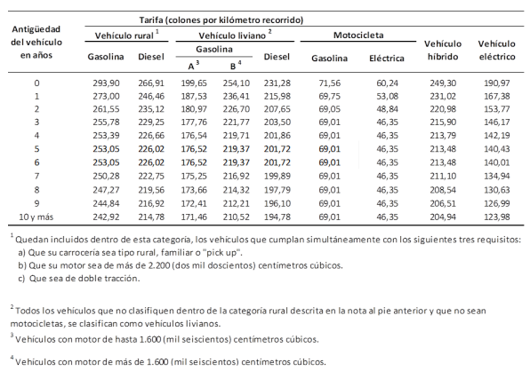

28

3. Kilometraje
La siguiente tabla muestra la tabla del kilometraje según lo establece la Contraloría General de la Republica de Costa Rica

Nota: La tabla anterior es tomada de la Resolución R – DC – 00061 – 2022 de la Contraloría General de la Republica de Costa Rica, el tipo de cambio utilizado para obtener su valor en dólares es de¢601.99 establecido por el Banco Central de Costa Rica al 31/12/2022.

m. Organización institucional para la adquisición y/o contratación
1. La asociación controla, regula, asesora y supervisa los procedimientos llevados a cabo para la adquisición de bienes y/o contratación de servicios mediante diferentes órganos cuyo alcance es a nivel del país donde se encuentra la representación y donde están asignados los recursos presupuestarios con los cuales se va a financiar la adquisición y contratación de bienes.

Teléfono Correo Electrónico
(506)7293-8240 info.areed@gmail.com

29
2. Sun de compras, el mismo deberá reunirse cuando requierans 3. Para que cada sea tomada como valida, debe
4. Los acuerdos de estas reuniones serán aprobados por votación de la mayoría de sus miembros
5. Cuando se realice una reunión en la cual se desarrollen temas de adquisición de bienes y contratación de servicios debe de dejarse constancia de l, mediante un acta escrita que deberá de tener la siguiente información como mínimo:
• Fecha y hora de la reunión, nombre de los participantes y cargo que desempeñan
•
• Fecha de la elaboración del Acta, nombre, cargo, y firma de los participantes.
• Se debe de adjuntar al acta cualquier información que se crea de relevancia en
relación a los temas tratados.
•En la adquisición de bienes financiados con recursos externos, se debe de adjuntar los documentos de respaldo que se hayan intercambiado con la contraparte.evaluación a
6. Las actas deben de ser la administración.

n. Procedimiento para la adquisición de bienes y contratación de servicios
Toda adquisición de bienes y contratación de servicios debe de iniciar por una unidader solicitante a la cual se le asignaran recursos presupuestarios través de la elaboración de la solicitud se deberá de responder a las necesidades contempladas en el presupuesto realizado de forma anual.
La solicitud de adquisición de bienes y/o contratación de servicios debe de someterse a diferentes niveles de aprobación de acuerdo al valor, el cual se detalló en el capítulo “Clasificación y métodos de adquisición y contratación”.
Las especificaciones técnicas de una adquisición de bienes contratación de que así lo requieran, deberán de ser analizadas, evaluadas, y recomendadas por parte de algún asesor en el tema de la asociación, tales como equipo y material especializado de proyectos, equipo tecnológico, programas informáticos y adquisición de suscripciones.
El funcionario que realiza la solicitud de adquisición o contratación y el que realiza el procedimiento de aprobación de la misma estrictamente deben de ser distintos.
Toda adquisición de bienes y/o contratación de servicios debe de cumplir con el siguiente procedimiento:
Teléfono Correo Electrónico
(506)7293-8240 info.areed@gmail.com

30

• Elaboración de la solicitud del bien o servicio
• Clasificación y métodos de adquisición y/o contratación
• Cotización
• Selección y adjudicación
• Elaboración de contrato
• Elaboración de orden de compra
• Recepción, verificación y aceptación
• Emisión del pago
o Pagos parciales
o Anticipo de fondos

i. Elaboración de la solicitud del bien o servicio:
La solicitud del bien es el primer paso requerido para iniciar el proceso de adquisición o contratación.
ii. Cotización:
Con respecto al tema de las cotizaciones deben de ser escritas y deben de contar con la siguiente información:
i. Contar con logo e información básica del proveedor oferente, tales como (nombre físico o jurídico, cédula física o jurídica, teléfono, correo electrónico, dirección, nombre de la persona de contacto, firma del remitente de la oferta, fecha y vigencia de la oferta, cantidad de bienes ofertados, plazo de entrega, amplio detalle del bien, precio
del bien que se esté cotizando, etc…)
ii. También debe de incluirse información relevante como garantía, forma de pago, lugar
de entrega, servicios complementarios

iii. Selección y adjudicación:
Todo proceso de adquisición de bienes o contratación de servicios que se realice por el método de comparación de al menos 3 cotizaciones, se respaldará con un cuadro comparativo que deberá de contener toda la información relevante del bien cotizado, así como todo aquel elemento que permita una comparación razonable. El cuadro deberá de ser elaborado por el personal encargado de llevar a cabo los procesos de adquisición de bienes, y este cuadro deberá incluir la recomendación de la selección resultante de la comparación realizada, con su respectiva justificación de la elección. En caso de que el solicitante opción diferente a la recomendada, deberá de justificarlo y fundamentarlo por escrito.
Teléfono Correo Electrónico
(506)7293-8240 info.areed@gmail.com

31
Las cotizaciones recibidas, aclaraciones realizadas por los proveedores y el cuadro comparativo que presentan alternativas y recomendaciones, deben formar parte obligatoria de la documentación de respaldo de la adquisición.
iv. Orden de compra:
Una Orden de Compra es el documento oficial a través del cual la asociación va a contraer el compromiso ante el proveedor para la adquisición de algún bien, por lo tanto, se toma como compromiso legal y contractual de adquisición a partir del momento en que se emite y envía la orden de compra al proveedor.
La Orden de Compra se toma como el resultado del proceso previo de solicitud, cotización, selección y adjudicación. Este documento debe de ser elaborado por el personal encargado de efectuar los procesos de adquisición de bienes y debe de ser aprobada y firmada por un encargado distinto al que efectuó la orden de compra. Este documento debe de remitirse al proveedor a contratar de forma escrita y comprobable.
La Orden de Compra debe de contener la siguiente información: (Ver anexo #2)
• Logo de AREED
• Número de Orden de Compra
• Fecha de emisión de la Orden de Compra
• Nombre completo del proveedor (el cual debe de corresponder a su registro como persona física o
jurídica y de acuerdo a la ficha o registro del proveedor en la asociación)
• Dirección domiciliar y electrónica del proveedor
• Nombre completo de AREED, cédula jurídica, dirección domiciliar y electrónica, teléfono, apartado
postal, etc.
• Detalle de bienes y servicios de forma individual, la cantidad y unidad de medida (unidades, cajas,
piezas, litros, kilos, etc…), precio unitario y precio total de cada línea, indicar también si los valores incluyen impuestos y la moneda en que se emite la Orden de Compra.
•Adicionar en las notas cualquier información de relevancia en relación al bien adquirido, tal como; tiempo de entrega, lugar de entrega, forma de entrega, garantía, instalación, seguros, especificaciones técnicas, entre otros.
•Nombre del miembro que elabora la orden de compra, correo electrónico y teléfono institucional Nombre y firma del miembro que aprueba la Orden de CompraPara respaldo de la Orden de Compra debe
de mantenerse la siguiente documentación:
• Solicitud de bien o servicio
• Cotizaciones recibidas
• Cuadro comparativo
• Copia del contrato firmado (en caso que se necesita)
• Orden de Compra firmada
Teléfono Correo Electrónico
(506)7293-8240 info.areed@gmail.com

32
• Comprobante de envío y recepción de la Orden de Compra por parte del proveedor
• Todo documento que fuera relevante para el proceso de adquisición tales como; correos electrónicos,
cartas, términos de referencia, etc.…
• En caso de que la adquisición posea modificaciones, el documento de Modificación de Orden de
Compra

v. Modificación en los procesos de adquisición y contratación:
Durante el proceso de adquisición de bienes o contratación de servicios, pueden presentarse variaciones respecto a las condiciones acordadas al inicio, las cuales fueron descritas eventualmente en un Contrato y en la Orden de Compra respectiva. En tales casos, la variación debe quedar documentada a través de la actualización del Contrato, y en la Orden de Compra; en las cuales se debe de hacer referencia a los datos contenidos en la Compra Inicial e indicar cuales fueron las variaciones.
En estos casos la modificación de la Orden de Compra debe ser sometida al mismo proceso de aprobación y firma de la Orden de Compra inicial
vi. Contratos:
Los contratos para la adquisición de bienes y contratación de servicios queestán sujetos a pagos adelantados a la recepción del bien, requieren firma de un contrato entre los representantes legales de ambas partes y asíasegurar el cumplimiento de las condiciones y resultados esperados.
El modelo de contrato debe de ser revisado y actualizado de forma periódica por el profesional legal correspondiente y de acuerdo a las disposiciones del país en materia de contratación. (Ver anexo #3)
En todos los casos los contratos deben de ser firmados exclusivamente por los funcionarios autorizados y con poderes legales suficientes, coincidiendo el nombre del firmante y la identificación del mismo.
vii. Recepción, verificación y aceptación:
En caso de bienes, la recepción y verificación de los mismos será realizada por un funcionario asignado a esa labor, para lo cual se deben de revisar las condiciones acordadas en la Orden de Compra. El proveedor debe de entregar el bien adquirido en conjunto con la factura respectiva a ese bien. Tanto la factura como la orden de compra deben de coincidir con respecto a las características del bien que se recibe.
Todas las facturas recibidas por AREED, en relación con la adquisición de bienes o serviciosdeberán de mostrarse legibles y en buen estado, sin borrones, ni tachaduras, deben de ser emitidas a nombre de AREED, indicar número de orden de compra correspondiente y deberán de cumplir con las regulaciones nacionales; tales como, ser factura electrónica (régimen tradicional), si es régimen simplificado si pueden aceptar tiquetes de caja o impresos.

Teléfono Correo Electrónico
(506)7293-8240 info.areed@gmail.com

33
Una vez que se recibe el bien o servicio a conformidad por parte de AREED, se inicia la gestión de pago. Se debe de firmar el recibido conforme en la factura por parte de la asociación mediante el funcionario responsable.
viii. Pagos:
Asegurando la adecuada aplicación de los recursos, se debe de procurar la realización de un solo pago, el cual se hará por medio de transferencia una vez recibido el bien o servicio en su totalidad y a entera conformidad de la asociación; sin embargo, existirán situaciones en las cuales por las características del bien o serviciose debe de establecer un cronograma de pagos; en esos casos, los pagos deben de ser equivalentes a los bienes o servicios recibidos, aun cuando se realicen de forma parcial.
1. Pagos parciales:
Se podrá realizar pagos parciales cuando la adquisición del bien o servicio comprenda procesos de importación, instalación, diseño, construcción, asesoría, capacitación, entre otros.

2. Anticipo de fondos:
Solamente en situaciones debidamente justificadas se brindará a los proveedores anticipos de fondos, los cuales por ninguna razón deberán de exceder el 40% del valor total de la adquisición, sin embargo; en todos los casos se procurará que sea menor ese porcentaje con el fin de mitigar el riesgo para la asociación, tomando las previsiones legales y contractuales y legales que correspondan.
Si se debe de realizar un anticipo de fondos se llevará a cabo de la siguiente manera:
•Cuando sea un requisito indispensable, de acuerdo a la naturaleza del bien o servicio, tal es el caso de obras en construcción, adquisición de bienes con especificaciones técnicas particulares que demanden gastos relevantes para el proveedor o consultor.
• Cuando sea un proveedor nuevo, por lo que el proveedor no otorga plazo de pago por no tener
referencia comercial previa con la asociación.
• Cuando no haya otro proveedor que ofrezca los bienes y servicios requeridos por la asociación, siendo
un distribuidor exclusivo y este no otorga plazo de pago
Si existiera alguna situación donde se requiera un pago parcial o anticipo de fondos que no estuviese contemplada entre los temas anteriores, se debe de explicar y justificar adecuadamente por escrito.
Cuando el anticipo sea igual o mayor a USD 10.000 o su equivalente en otra moneda de circulación oficial, la asociación tiene el derecho de solicitar al proveedor una fianza de cumplimiento, carta de crédito u otro instrumento similar, como garantía de cumplimiento y que se pueda convertir en un valor liquido rápidamente.
Teléfono Correo Electrónico
(506)7293-8240 info.areed@gmail.com

34
En cualquiera de los casos anteriores, cuando se otorgue un pago parcial o anticipo de fondos se debe de exigir al proveedor un recibo oficial o comprobante legal por el dinero recibido.

o. Base de datos de proveedores de bienes y servicios
AREED deberá de contar con una base de datos de proveedores que ofrezcan bienes y servicios, los cuales deben de estar debidamente registrados en los sistemas de control que correspondan. Para incorporar un nuevo proveedor a esa base de datos debe de involucrar aspectos tales como: la verificación de la existencia y acreditación legal en el país, los permisos para ejercer operaciones comerciales, número de identificación, dirección e información bancaria y régimen tributario correspondiente, entre otros.
La asociación también podrá habilitar un sitio en su página web o un acceso para publicar los requerimientos de bienes y servicios, requeridos por AREED y sus diferentes proyectos, indicando al menos la siguiente información: número de solicitud, fecha de publicación del requerimiento, especificaciones técnicas o términos de referencia del bien, fecha límite de recepción de ofertas, periodo de aclaraciones y respuestas, contacto electrónico.
Asimismo, también puede realizar convocatorias periódicas para poder invitar proveedores a formar parte de la base de datos de la asociación. Estas convocatorias pueden realizarse por medios electrónicos o escritos, sin embargo, el proceso realizado debe de documentarse e informarse para que todo quede debidamente respaldado
p. Prohibiciones aplicables a los proveedores:
No podrán ser proveedores de AREED:
1. Ningún miembro activo de la Junta Directiva y Dirección Ejecutiva.
2. Ningún familiar en primer gradode afinidad o consanguinidad de un miembro activo de la Junta
Directiva y Dirección Ejecutiva AREED.

3. Cualquier persona o empresa que haya sido proveedor de AREED y haya incumplido con las condiciones de contratación para la adquisición de bienes que no lo haya realizado de forma satisfactoria.
4. Un ex miembro o colaborador de la asociación que haya suscrito un acuerdo vigente en el momento con AREED, donde se establezca que el ex miembro no está calificado para celebrar ningún tipo de contrato remunerado con la asociación

Teléfono Correo Electrónico
(506)7293-8240 info.areed@gmail.com

35
5. Solo en casos especiales los familiares, conyugues o compañeros de vida, hijos y hermanos podrán participar de las licitaciones, pero serán excluidos del proceso de selección tanto en el comité de selección como en el voto de Junta Directiva que decida sobre la excepción de la regla. Podrán participar de las licitaciones en caso de que se cumpla una de las condiciones siguiente: que nadie se postule, que no haya otras expertas en el tema interesadas o la postulanteintegrante de la JD o familiar tenga demostrada y especial experiencia en la materia. Si un donante prohíbe la contratación de integrantes de la Junta Directiva y/o sus parientes cercanos la excepción no se podrá dar a menos que el donante explícitamente y por escrito lo autorice.
q. Prohibiciones para miembros que formen parte en el proceso de adquisición de bienes y
contratación de servicios:
1. Ningún colaborador o asociado involucrado en los procesos de adquisición o contratación podrá, en ninguna circunstancia, aceptar de proveedores de AREED, de manera indirecta o directamente, ninguna comisión, privilegio, regalo, propina, préstamo, o favor que pueda asociarse a la toma de decisiones en los procesos de adquisiciones y contrataciones
2. Según lo establecido en la prohibición anterior, ningún integrante de la asociación puede ser propietario poseer cualquier título, derecho, participación de capital, acción, interés u otro derecho exclusivo en una compañía, empresa o cualquier entidad empresarial que provea a AREED, bienes o servicios, podrá participar en el carácter que fuere, en la obtención, negociación o adjudicación de los contratos de adquisiciones a dicha compañía, empresa o entidad empresarial.
3. No obstante, todo miembro que normalmente deba participar en el proceso de adquisición y que sea propietario de un interés en el capital o posea derecho exclusivo en una compañía que este siendo considerada para la celebración de un contrato con AREED o que sea proveedora de bienes, deberádeclarar ese interés al inicio del proceso de adquisición. Cuando AREED realice todas las consultas legales pertinentes decidirá si corresponde excluir a esa empresa del proceso de selección.

r. Resguardo y control de documentación

Es la práctica de AREED mantener en sus archivos documentos originales y copias (contratos, facturas, recibos de pago, comprobantes de pago, certificados de proveedor, informes, evaluaciones, etc.) de toda la documentación que respalde los procesos de contrataciones y la ejecución técnica y financiera bajo su custodia. Además, debe mantener toda la documentación necesaria para verificar la información contenida en los documentos de respaldo que acompañen las operaciones financieras con recursos propios y con Organismos Internacionales bajo la modalidad de solicitudes de desembolsos.

Teléfono Correo Electrónico
(506)7293-8240 info.areed@gmail.com

36
AREED mantendrá un archivo secuencial de todas las transferencias emitidas acompañadas de la documentación que sustente el gasto y que representan los documentos fuente para el registro contable. El archivo deberá ser conservado durante todo el plazo de ejecución de los Proyecto y por un periodo mínimo de cinco (5) años después de la fecha estipulada para el último desembolso de la contribución (esto por motivo de normativa del Ministerio de Hacienda de Costa Rica). Esta información debe ser accesible a las inspecciones y auditorias por parte los Organismos Internacionales. El archivo debe estar desagregado por fuente de las aportaciones por los Organismos Internacionales y la contraparte que AREED dispuso. Se mantendrá un archivo con todos los documentos que respalden las adquisiciones (convocatoria, no objeciones de los Organismos Internacionales, publicaciones, propuestas, ofertas presentadas por el proveedor, evaluación de propuestas, etc.). Así mismo deberá de integrarse un archivo con el proceso de adquisiciones (invitaciones a presentar ofertas, especificaciones técnicas y/o alcance de los servicios, ofertas de los proveedores, análisis de recomendación y adjudicación al oferente, carta de adjudicación al oferente, documentos legales de las empresas si se requiere según la adquisición, contrato y/o orden de compra).

Teléfono Correo Electrónico
(506)7293-8240 info.areed@gmail.com

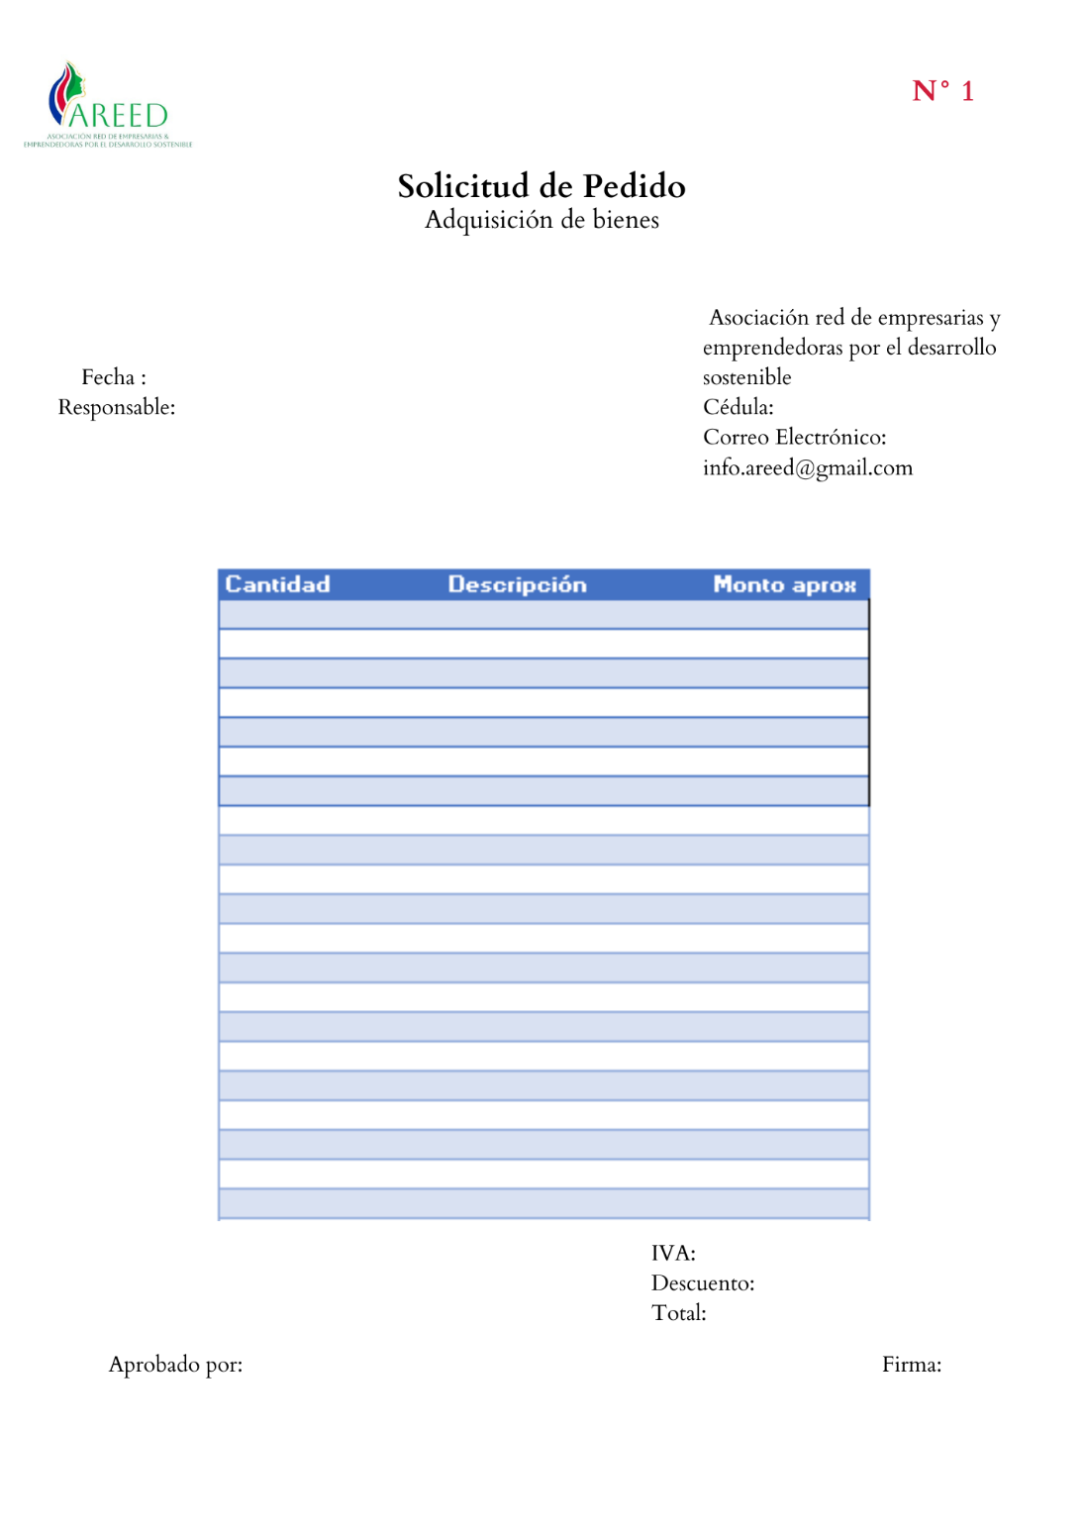

37

6 Anexos

a. Anexo 1: Solicitud de pedido

Teléfono Correo Electrónico
(506)7293-8240 info.areed@gmail.com

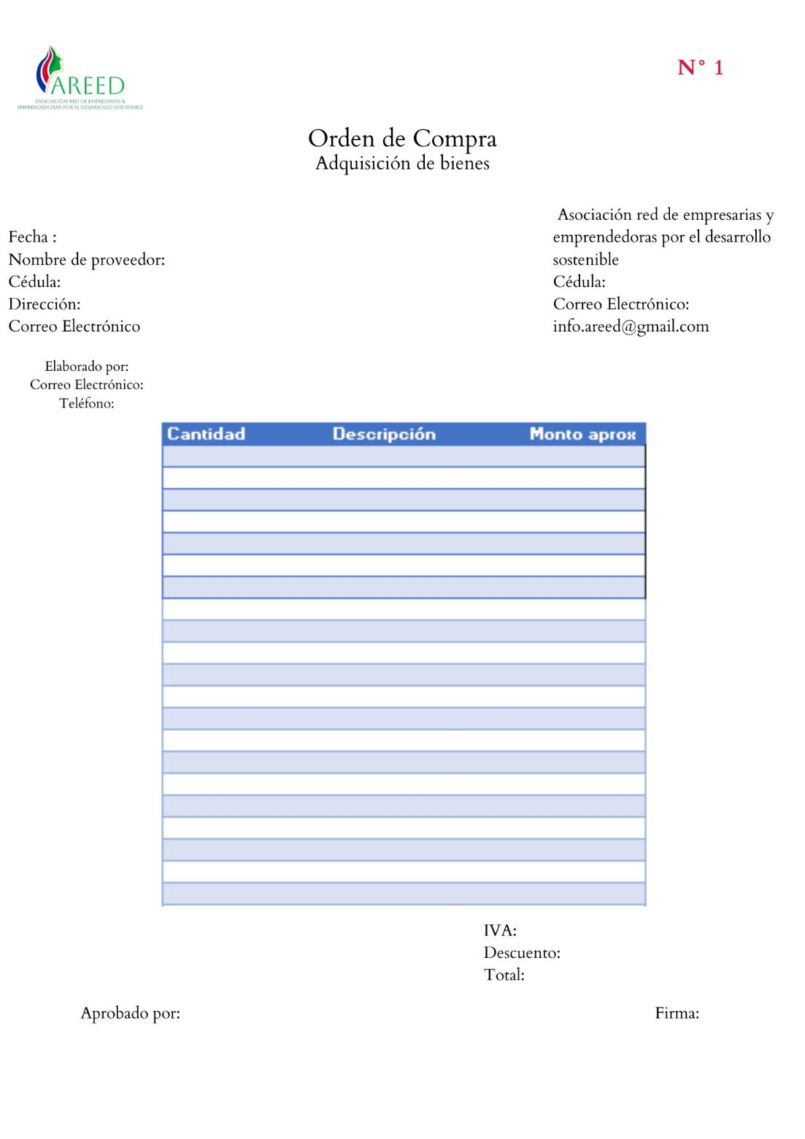

38

b. Anexo 2: Orden de Compra

Teléfono Correo Electrónico
(506)7293-8240 info.areed@gmail.com

39

c. Anexo 3: Ejemplos de Contrato
El presente documento es un borrador que puede ser utilizado como modelo para la elaboración de un Contrato; sin embargo, debe ser revisado y ajustado a la legislación vigente del país y a las particularidades de AREED que lo utilice. Siempre en cumplimiento del Manual para la adquisición de bienes.

CONTRATO DE ADQUISICIÓN DE BIENES
Entre nosotros, (nombre de la persona, empresa o razón social), con cédula jurídica (número), representada en este acto por el Señor (nombre dela persona que aparezca como representantelegal con facultades legalesvigentesa la fecha de firma del contrato), en su calidad de (Cargoen la empresa),
(número de identificación, profesión, estado civil y dirección exacta de su domicilio), de ahora en adelante llamado “EL PROVEEDOR” y la Asociación de Empresarias y Emprendedoras por el desarrollo sostenible (AREED), con cédula jurídica (número), representado en este acto por la Señora (nombre del miembro autorizado)en su calidad de (Cargo), (número de identificación), con (domicilio en), de ahora en adelante llamado “LA ASOCIACIÓN o TD EL CONTRATANTE”, acordamos:
DECLARACIONES
I. Declara el “CONTRATISTA”, a través de su representante, que:
a) Es (sociedad) legalmente constituida mediante registro número (…) de fecha (…) de (…) de (…).
b) Tiene la capacidad jurídica y económica necesarias para celebrar el presente Contrato y prestar al CONTRATANTE los servicios que se precisan en el mismo, adquisición de bienes que en el texto de este Contrato serán identificados simplemente como los “BIENES” o los “BIENES CONTRATADOS”.
II. Declara el “CONTRATANTE”:
Que AREED; es una asociación nacional, cuya misión es “estrechar las relaciones entre mujeres emprendedoras y empresarias de Costa Rica y Nicaragua para promover su empoderamiento económico, el fortalecimiento de sus negocios y su liderazgo, promover la sostenibilidad ambiental y su inclusión en ambos países y en la región centroamericana.”
a) El declarante cuenta con las facultades necesarias para contratar en nombre de la asociación que representa, y que dichas facultades no le han sido revocadas ni limitadas en forma alguna.
b) (Señalar si la adquisición es financiada con recursos externos e indicar el nombre del proyecto). ACUERDAN En virtud de las anteriores declaraciones, las partes convienen las siguientes cláusulas:
Teléfono Correo Electrónico
(506)7293-8240 info.areed@gmail.com

40

ACUERDAN
En virtud de las anteriores declaraciones, las partes convienen las siguientes cláusulas:
PRIMERA: DE LOS SERVICIOS QUE VA A PRESTAR
La ADQUISICIÓN DE BIENES consiste en (…), según se detalla en el Anexo A de este Contrato y en la Oferta de bienes presentada por EL CONTRATISTA, los cuales forman parte integral de este Contrato y propiedad de la asociación. (**el Anexo A debe contener con amplio detalle los bienes requeridos por AREED tales como “Términos de referencia” **)
SEGUNDA: MONTO Y FORMA DE PAGO DE LOS SERVICIOS CONTRATADOS EL CONTRATANTE pagará al EL CONTRATISTA, los servicios acordados de este Contrato, como monto
total la cantidad de (números y letras), pagaderos en …. (moneda o al tipo de cambio vigente al momento del pago).
2.1 Forma de pago
a. Un primer pago de… (en letras), a la recepción por parte de AREED, y a conformidad de (producto, entregable o etapa concluida).
b. Un segundo pago de… (en letras), a la recepción por parte de AREED, y a conformidad de (producto, entregable o etapa concluida).
c. (detallar la cantidad de pagos, el valor de cada pago y el producto o servicio a entregar para cada uno de esos pagos)
2.2. Facturación
LA ASOCIACIÓN pagará las facturas recibidas y de conformidad con los servicios prestados por EL CONTRATISTA en un plazo no mayor de (días) posteriores a su recepción y de acuerdo a los pagos acordados en la Cláusula (2.1) de este Contrato. Las facturas que presente EL CONTRATISTA deberán reunir los requisitos que disponen las leyes fiscales del país aplicables (y deberán estar exentas de impuestos-en caso de que la Representación esté habilitada para aplicar la exoneración inmediata).
TERCERA. RESCISION DEL CONTRATO El Contrato podrá ser rescindido anticipadamente por cualquiera de las partes, mediante notificación fundamentada por escrito, con (días) de anticipación. En tal caso, EL CONTRATISTA recibirá previa aceptación de EL CONTRATANTE, el pago del bien adquirido hasta la fecha y recibirá únicamente la suma que corresponde a la etapa realizada.
CUARTA. RELACION ENTRE LAS PARTES El presente Contrato en ningún momento podrá ser considerado o interpretado en el sentido de que el mismo constituya una asociación, co-inversión, sociedad, representación o relación de agencia o comisión entre las partes. Las partes convienen en que en ningún momento el presente Contrato otorga a EL CONTRATISTA derecho o autoridad alguna para asumir o crear
Teléfono Correo Electrónico
(506)7293-8240 info.areed@gmail.com

41
obligación o responsabilidad, expresa o tácita, a nombre ni por cuenta de EL CONTRATANTE, ya que la relación legal que existe entre EL CONTRATISTA y EL CONTRATANTE es la establecida mediante el
presente Contrato de adquisición de bienes de….
QUINTA. CONFIDENCIALIDAD EL CONTRATISTA tendrá estrictamente prohibido revelar o difundir a terceros, por cualquier medio, la información confidencial a que tenga acceso o pudiere conocer por conducto del personal a su servicio o por cualquier otro medio, con motivo de la prestación de los servicios materia de este Contrato, incluyendo la información que pudiere llegar a conocimiento de EL CONTRATISTA a través del acceso a los sistemas informáticos del CONTRATANTE o a sus manuales técnicos. En todo caso, a la terminación del presente Contrato, EL CONTRATISTA se obliga a entregar al CONTRATANTE de manera inmediata toda la documentación confidencial que le hubiese sido proporcionada o a la que hubiere tenido acceso para la prestación de los SERVICIOS CONTRATADOS. Esta obligación de confidencialidad estará vigente desde la firma de este Contrato y por (años) contados a partir de su terminación.
SEXTA. CASO FORTUITO Y FUERZA MAYOR Ninguna de las partes será responsable ante la otra como resultado de demoras o de la incapacidad de cumplir con sus obligaciones debido a hechos de fuerza mayor, incluyendo sin limitación, estado de guerra, revueltas, conmociones civiles, incendios, huelgas ilegales, accidentes, fallas en el suministro de electricidad, actos de gobierno o de autoridades civiles y casos fortuitos u otras causas fuera del control del CONTRATANTE o de EL CONTRATISTA. No obstante, lo anterior, las partes harán sus mejores esfuerzos para mitigar los efectos del caso fortuito o fuerza mayor en cuestión.
SÉPTIMA. MODIFICACION Y ADENDAS DEL CONTRATO Para todos los efectos legales a que haya lugar, se conviene que el texto del presente Contrato y sus anexos, debidamente firmados por ambas partes, constituye la totalidad de lo contratado entre las partes, y prevalecerá sobre cualquier otro acuerdo o declaración oral o escrita, anterior, que hayan sido formulados por ellas mismas, a no ser que se incorporen a este Contrato por mutuo acuerdo entre ambas durante la vigencia del mismo, mediante adenda.
OCTAVA. VIGENCIA El presente Contrato entrará en vigor el día de su firma y finalizará el (…), con la entrega de la totalidad de los BIENES descritos en el Anexo A y en la Oferta de bienes presentada por EL CONTRATISTA, a entera satisfacción de la asociación y al encontrarse canceladas las facturas emitidas, no teniendo ninguna de las partes nada que reclamarse entre sí.
NOVENA. POLÍTICA ANTI - FRAUDE Y ANTI - CORRUPCIÓN LA ASOCIACIÓN cuenta con mecanismos de prevención, detección, reporte, denuncia y sanción de fraude y corrupción como parte integral de sus buenas prácticas de gobierno y administración. Consistente con su código de ética, sus valores y la ley aplicable en los países que opera, LA ASOCIACIÓN mantiene una política de tolerancia cero con respecto al fraude y la corrupción. Esta política aplica tanto al personal de la asociación como a las personas físicas y jurídicas con las cuales se relaciona en diferentes actividades.

Teléfono Correo Electrónico
(506)7293-8240 info.areed@gmail.com

42
DECIMA: PRIVILEGIOS E INMUNIDADES Nada de lo conferido en el presente Contrato, o relacionado con el mismo, se considera renuncia expresa o tácita, de las inmunidades y privilegios, exoneraciones y facilidades de que goza LA ASOCIACIÓN y su personal de conformidad con el derecho internacional, tratados o convenios internacionales o la legislación nacional de sus Estados Miembros.
DECIMA PRIMERA. SOLUCION DE CONTROVERSIAS Cualquier duda surgida de la aplicación del presente Contrato será dirimida por la vía conciliatoria en un plazo de (días), en cuyo caso el acuerdo escrito entre las Partes pasará a ser Adenda de este Contrato, si se variara alguna cláusula acordada en el Contrato. En caso de no existir acuerdo entre las Partes, acuerdan que la someterán incondicional e irrevocablemente, a los procedimientos y la decisión de un Comité de Conciliación de Arbitraje compuesto por tres miembros. Dicho Tribunal estará compuesto de dos árbitros, uno designado y financiado por cada una de las Partes y un tercero a ser nombrado por mutuo acuerdo y financiado entre las Partes. Se entiende que el Tribunal de Arbitraje puede decidir todas las cuestiones de procedimiento en aquellos casos en que las Partes no estén de acuerdo sobre el tema en disputa. La decisión del Tribunal de Arbitraje será inapelable. Todo laudo arbitral dictado de conformidad con el párrafo anterior será definitivo, inapelable y jurídicamente vinculante para las partes. Las disposiciones estipuladas en esta Cláusula reemplazarán a cualquier otro procedimiento para solucionar controversias entre las Partes.
Leído todo lo anterior por ambas partes y enteradas debidamente de su contenido y alcance, lo ratifican y firman por duplicado en (ciudad), el (día), del (mes), del (año).
EL CONTRATISTA EL CONTRATANTE
(nombre de la persona, empresa o razón social), (nombre del funcionario autorizado)
(Cargo en la empresa), (Cargo), (número de identificación)
(número de identificación) ASOCIACIÓN RED DE EMPRESARIAS
Y EMPRENDEDORAS POR EL DESARROLLO SOSTENIBLE

_______________________________ _______________________________

Teléfono Correo Electrónico
(506)7293-8240 info.areed@gmail.com

43

CONTRATO DE PRESTACIÓN DE SERVICIOS
Entre nosotros, (nombre de la persona, empresa o razón social), con cédula jurídica (número), representada en este acto por el Señor (nombre de la persona que aparezca como representante legal con facultades legales vigentes a la fecha de firma del contrato), en su calidad de (Cargo en la empresa), (número de identificación, profesión, estado civil y dirección exacta de su domicilio), de ahora en adelante llamado “EL CONTRATISTA” y la Asociación Red de Empresarias y Emprendedoras por el Desarrollo Sostenible, con cédula jurídica (número), representado en este acto por el Señor (nombre del funcionario autorizado) en su calidad de (Cargo) (número de identificación), con (domicilio en), de ahora en adelante llamado “LA ASOCIACIÓN o EL CONTRATANTE”, acordamos:
DECLARACIONES
I. Declara el “CONTRATISTA”, a través de su representante, que:
a) Es (sociedad) legalmente constituida mediante registro número (…) de fecha (…) de (…) de (…).
b) Tiene la capacidad jurídica y económica necesarias para celebrar el presente Contrato y prestar al CONTRATANTE los servicios que se precisan en el mismo, servicios que en el texto de este Contrato serán identificados simplemente como los “SERVICIOS” o los “SERVICIOS CONTRATADOS” para (servicios que va a ofrecer).
II. Declara el “CONTRATANTE”:
Que AREED es una asociación nacional; cuya misión es “estrechar las relaciones entre mujeres emprendedoras y empresarias de Costa Rica y Nicaragua para promover su empoderamiento económico, el fortalecimiento de sus negocios y su liderazgo, promover la sostenibilidad ambiental y su inclusión en ambos países y en la región centroamericana.”
a) El declarante cuenta con las facultades necesarias para contratar en nombre de la Asociación que representa, y que dichas facultades no le han sido revocadas ni limitadas en forma alguna.
b) (Señalar si la contratación es financiada con recursos externos e indicar el nombre del proyecto).
ACUERDAN
En virtud de las anteriores declaraciones, las partes convienen las siguientes cláusulas:
PRIMERA: DE LOS SERVICIOS QUE VA A PRESTAR
Los SERVICIOS CONTRATADOS consisten en (…), según se detalla en el Anexo A de este Contrato y en la Oferta de servicios presentada por EL CONTRATISTA, los cuales forman parte integral de este Contrato y propiedad de la asociación. (**el Anexo A debe contener con amplio detalle los servicios requeridos por AREED tales como “Términos de referencia” **)

Teléfono Correo Electrónico
(506)7293-8240 info.areed@gmail.com

44
SEGUNDA: MONTO Y FORMA DE PAGO DE LOS SERVICIOS CONTRATADOS EL CONTRATANTE pagará al EL CONTRATISTA, los servicios acordados de este Contrato, como monto
total la cantidad de (números y letras), pagaderos en …. (moneda o al tipo de cambio vigente al momento del pago).
2.1 Forma de pago
a. Un primer pago de… (en letras), a la recepción por parte de AREED, y a conformidad de (producto, entregable o etapa concluida).
b. Un segundo pago de… (en letras), a la recepción por parte de AREED, y a conformidad de (producto, entregable o etapa concluida). c. (detallar la cantidad de pagos, el valor de cada pago y el producto o servicio a entregar para cada uno de esos pagos)
2.2. Facturación
LA ASOCIACIÓN pagará las facturas recibidas y de conformidad con los servicios prestados por EL CONTRATISTA en un plazo no mayor de (días) posteriores a su recepción y de acuerdo a los pagos acordados en la Cláusula (2.1) de este Contrato. Las facturas que presente EL CONTRATISTA deberán reunir los requisitos que disponen las leyes fiscales del país aplicables (y deberán estar exentas de impuestos-en caso de que la Representación esté habilitada para aplicar la exoneración inmediata).
TERCERA. RESCISION DEL CONTRATO El Contrato podrá ser rescindido anticipadamente por cualquiera de las partes, mediante notificación fundamentada por escrito, con (días) de anticipación. En tal caso, EL CONTRATISTA recibirá previa aceptación de EL CONTRATANTE, el pago del servicio brindado hasta la fecha y recibirá únicamente la suma que corresponde a la etapa realizada.
CUARTA. RELACION ENTRE LAS PARTES El presente Contrato en ningún momento podrá ser considerado o interpretado en el sentido de que el mismo constituya una asociación, co-inversión, sociedad, representación o relación de agencia o comisión entre las partes. Las partes convienen en que en ningún momento el presente Contrato otorga a EL CONTRATISTA derecho o autoridad alguna para asumir o crear obligación o responsabilidad, expresa o tácita, a nombre ni por cuenta de EL CONTRATANTE, ya que la relación legal que existe entre EL CONTRATISTA y EL CONTRATANTE es la establecida mediante el
presente Contrato de prestación de servicios de….
QUINTA. CONFIDENCIALIDAD
EL CONTRATISTA tendrá estrictamente prohibido revelar o difundir a terceros, por cualquier medio, la información confidencial a que tenga acceso o pudiere conocer por conducto del personal a su servicio o por cualquier otro medio, con motivo de la prestación de los servicios materia de este Contrato, incluyendo la información que pudiere llegar a conocimiento de EL CONTRATISTA a través del acceso a los sistemas informáticos del CONTRATANTE o a sus manuales técnicos. En todo caso, a la terminación del presente Contrato, EL CONTRATISTA se obliga a entregar al CONTRATANTE de manera inmediata toda la documentación confidencial que le hubiese sido proporcionada o a la que hubiere tenido acceso para la
Teléfono Correo Electrónico
(506)7293-8240 info.areed@gmail.com

45
prestación de los SERVICIOS CONTRATADOS. Esta obligación de confidencialidad estará vigente desde la firma de este Contrato y por (años) contados a partir de su terminación.

SEXTA. CASO FORTUITO Y FUERZA MAYOR
Ninguna de las partes será responsable ante la otra como resultado de demoras o de la incapacidad de cumplir con sus obligaciones debido a hechos de fuerza mayor, incluyendo sin limitación, estado de guerra, revueltas, conmociones civiles, incendios, huelgas ilegales, accidentes, fallas en el suministro de electricidad, actos de gobierno o de autoridades civiles y casos fortuitos u otras causas fuera del control del CONTRATANTE o de EL CONTRATISTA. No obstante, lo anterior, las partes harán sus mejores esfuerzos para mitigar los efectos del caso fortuito o fuerza mayor en cuestión.
SÉPTIMA. MODIFICACION Y ADENDAS DEL CONTRATO
Para todos los efectos legales a que haya lugar, se conviene que el texto del presente Contrato y sus anexos, debidamente firmados por ambas partes, constituye la totalidad de lo contratado entre las partes, y prevalecerásobre cualquier otro acuerdo o declaración oral o escrita, anterior, que hayan sido formulados por ellas mismas, a no ser que se incorporen a este Contrato por mutuo acuerdo entre ambas durante la vigencia del mismo, mediante adenda.
OCTAVA. VIGENCIA
El presente Contrato entrará en vigor el día de su firma y finalizará el (…), con la entrega de la totalidad de los SERVICIOS descritos en el Anexo A y en la Oferta de servicios presentada por EL CONTRATISTA, a entera satisfacción de la asociación y al encontrarse canceladas las facturas emitidas, no teniendo ninguna de las partes nada que reclamarse entre sí.
NOVENA. POLÍTICA ANTI - FRAUDE Y ANTI - CORRUPCIÓN LA ASOCIACIÓN cuenta con mecanismos de prevención, detección, reporte, denuncia y sanción de fraude y corrupción como parte integral de sus buenas prácticas de gobierno y administración. Consistente con su código de ética, sus valores y la ley aplicable en los países que opera, LA ASOCIACIÓN mantiene una política de tolerancia cero con respecto al fraude y la corrupción. Esta política aplica tanto al personal de la asociación como a las personas físicas y jurídicas con las cuales se relaciona en diferentes actividades.
DECIMA: PRIVILEGIOS E INMUNIDADES
Nada de lo conferido en el presente Contrato, o relacionado con el mismo, se considera renuncia expresa o tácita, de las inmunidades y privilegios, exoneraciones y facilidades de que goza LA ASOCIACIÓN y su personal de conformidad con el derecho internacional, tratados o convenios internacionales o la legislación nacional de sus Estados Miembros.
DECIMA PRIMERA. SOLUCION DE CONTROVERSIAS
Teléfono Correo Electrónico
(506)7293-8240 info.areed@gmail.com

46
Cualquier duda surgida de la aplicación del presente Contrato será dirimida por la vía conciliatoria en un plazo de (días), en cuyo caso el acuerdo escrito entre las Partes pasará a ser Adenda de este Contrato, si se variara alguna cláusula acordada en el Contrato. En caso de no existir acuerdo entre las Partes, acuerdan que la someterán incondicional e irrevocablemente, a los procedimientos y la decisión de un Comité de Conciliación de Arbitraje compuesto por tres miembros. Dicho Tribunal estará compuesto de dos árbitros, uno designado y financiado por cada una de las Partes y un tercero a ser nombrado por mutuo acuerdo y financiado entre las Partes. Se entiende que el Tribunal de Arbitraje puede decidir todas las cuestiones de procedimiento en aquellos casos en que las Partes no estén de acuerdo sobre el tema en disputa. La decisión del Tribunal de Arbitraje será inapelable. Todo laudo arbitral dictado de conformidad con el párrafo anterior será definitivo, inapelable y jurídicamente vinculante para las partes. Las disposiciones estipuladas en esta Cláusula reemplazarán a cualquier otro procedimiento para solucionar controversias entre las Partes.
Incluir en contratos futuros una articulo que se comprometen a cumplir con codigo de etica

Leído todo lo anterior por ambas partes y enteradas debidamente de su contenido y alcance, lo ratifican y firman por duplicado en (ciudad), el (día), del (mes), del (año)
EL CONTRATISTA EL CONTRATANTE
(nombre de la persona, empresa o razón social), (nombre del funcionario autorizado)
(Cargo en la empresa), (Cargo), (número de identificación)
(número de identificación) ASOCIACIÓN RED DE EMPRESARIAS
Y EMPRENDEDORAS POR EL DESARROLLO SOSTENIBLE

_______________________________ _______________________________

Teléfono Correo Electrónico
(506)7293-8240 info.areed@gmail.com

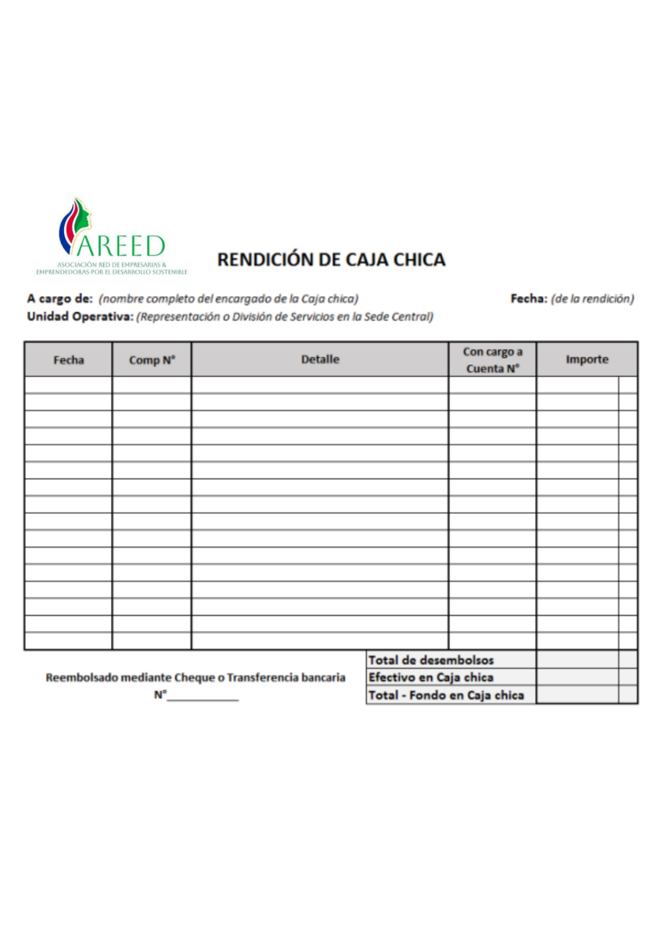

47

d. Anexo 4: Rendición de Caja Chica

Teléfono Correo Electrónico
(506)7293-8240 info.areed@gmail.com

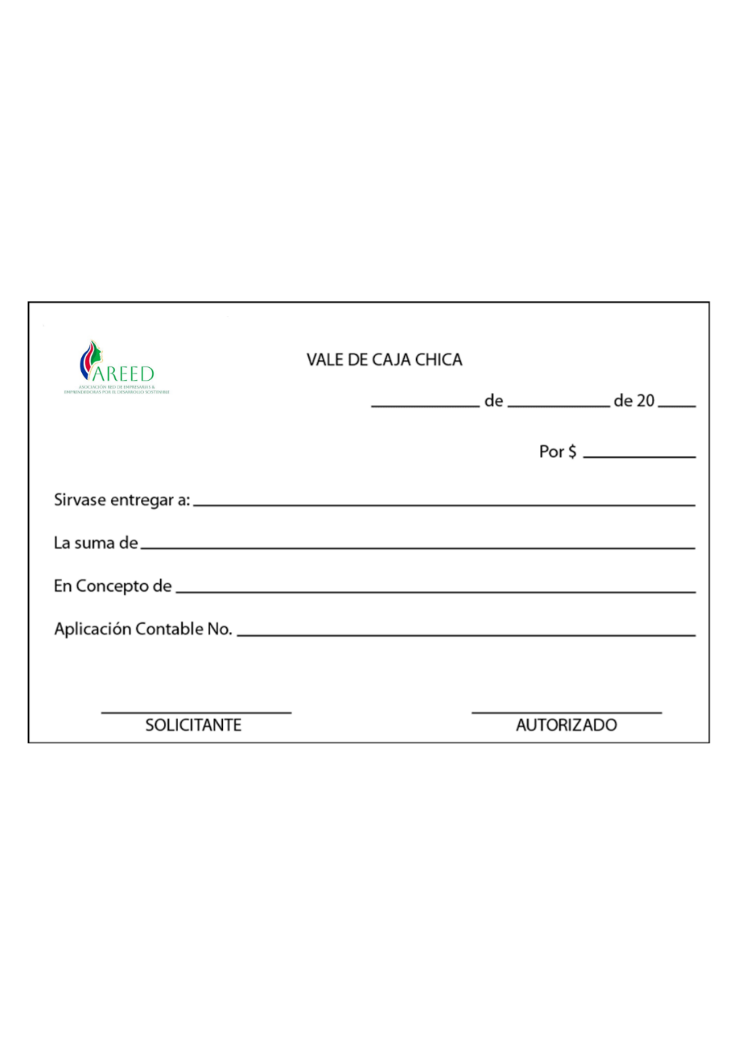

48

e. Anexo 5: Vale de Caja Chica

Teléfono Correo Electrónico
(506)7293-8240 info.areed@gmail.com

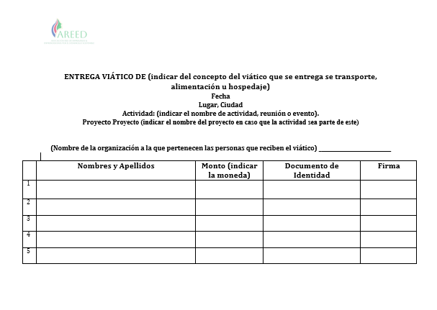

49

f. Anexo 6: Entrega de viáticos

Teléfono Correo Electrónico
(506)7293-8240 info.areed@gmail.com

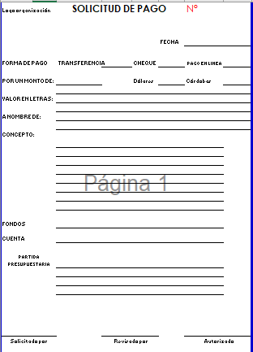

50

g. Anexo 7: Solicitud de pago

Teléfono Correo Electrónico
(506)7293-8240 info.areed@gmail.com

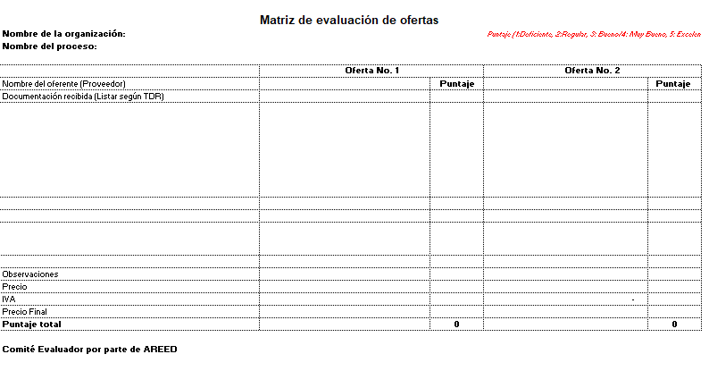

51

h. Anexo 8: Matriz de evaluación de oferta

Teléfono Correo Electrónico
(506)7293-8240 info.areed@gmail.com

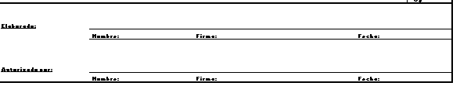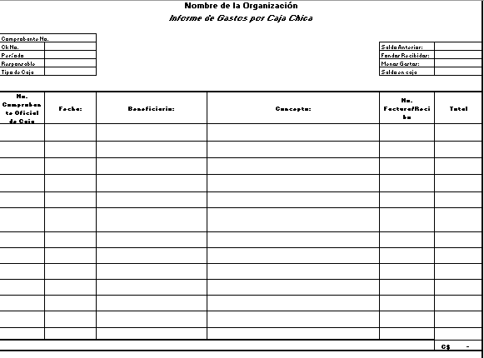

52

i. Anexo 9: Informe de Gastos por Caja Chica

Teléfono Correo Electrónico
(506)7293-8240 info.areed@gmail.com

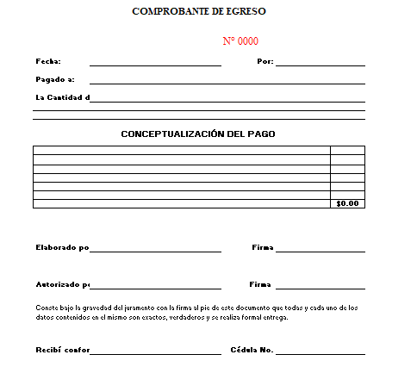

53

j. Anexo 10: Comprobante de Egreso

Teléfono Correo Electrónico
(506)7293-8240 info.areed@gmail.com

